管理体系审核记录表
过程与活动、  抽样计划 | 涉及  条款 | 受审核部门：设计部 主管领导：刘梦平 陪同人员：蒲晓兰 | 判定
 |  | 审核员：文平、杨珍全（OHSMS） 日期：2021年08月22日
涉及标准条款：
Q/J: 5.3(4.3)/6.2(3.2.4)/8.3（J10.3）
O:5.3/6.2/6.1.2/8.1/8.2
审核内容提示 | 条款 | 审核记录
组织的岗位职责和权限 | Q5.3/  4.3  S5.3 | 沙坪坝区西园北街11号CUMEC(6/9/10号楼)装修工程项目经理唐开伦介绍：部门管理人员共6人，包括部门负责人、项目负责人、技术负责人、给排水负责人、电气负责人、暖通负责人。  查，设计部的岗位职责和权限如下：  - 负责施工工程设计，负责软装设计。  - 负责设计资料的送审。  - 负责部门绩效监视和测量控制、及日常管理活动  - 负责部门环境因素的识别和危险源的辨识。  - 负责部门环境、职业健康安全管理体系运行。  。。。。。。  查到：《管理手册》中的职能分配表和《岗位职责和岗位任职要求》，对职能部门和各类人员的职责和权限做了规定，符合规定要求。与负责人及工作人员交谈，对项目部的员工、职责和权限比较清楚。 | 符合
目标指标、的策划及方案管理 | Q 6.2  3.2.4  S6.2 | 2、设计部刘梦平经理介绍：公司建立了目标指标和管理方案，规定的目标的分解及考核的具体方法，公司对质量、环境、安全目标进行了分解：  查到设计部质量、环境、安全目标：（考核日期2021年1月-6月）  - 设计及时率100% 实测：100%  - 设计差错率小于0.5% 实测：零  - 火灾事故发生率为零 实测：零  - 重大机械事故为零 实测：零  - 员工因工轻伤率≤3‰ 实测：零  目标与公司方针一致，符合公司总的QEO目标要求。  设计部刘梦平经理介绍：按文件要求，对QEO目标、指标实施情况进行考核，由行政部负责考核，提供了目标、指标及管理方案一览表。管理目标及实现完成，对质量、环境、安全目标进行考核。部门目标均已达到。考核：行政部 考核人：文华。  负责人提供了职业健康安全体系管理方案。管理方案内容包括如下：重大危险源、环境目标、安全目标、安全指标、安全管理方案、方法和步骤、进度安排、资金投入、实施部门、管理方案实施情况监测等内容。具有一定的可操作性。 | 符合
装修装饰项目的设计和开发 | 8.3(J10.3 | 查，公司编制了设计开发管理制度对设计和开发规定了流程要求及控制要求。  查，项目阶段划分：将设计项目划分为初步设计、方案设计和施工图设计几个设计阶段。  查，近期的设计项目：沙坪坝区西园北街11号CUMEC(6/9/10号楼)装修工程（已完成设计）。  一、抽工程项目：沙坪坝区西园北街11号CUMEC(6/9/10号楼)装修工程设计过程资料《设计开发策划》  甲方：重庆西永微电子产业园区开发有限公司  工程内容：装修办公研发楼三栋6/9/10号楼，装修面积约9000㎡  设计范围包括：室内装饰装修工程(包括但不限于地面、楼道、门窗、墙面、电子实验室、法净室、保密室等的装饰装修）及装修工程附属的给排水工程、电气工程、暖通工程等的设计工作。  设计包含：设计方案及施工图设计；  设计计划书还包括：设计依据、设计原则及要求、设计成果要求等。  质量标准：工程质量符合合格标准，满足发包人提供的设计任务书。  设计负责人：唐开伦；设计人员：唐开伦（建筑）、王传华（制图）、胡军（审核）、王锋（校对）、姜秋宇（给排水）、张世策（电气）、曹仕俊（暖通）等  资源配置：（计算机、投影仪、CAD软件、3DMAX软件、PS软件、会议室等）  计划施工图纸完成时间：2020年7月17日  查，CUMEC(6、9、10号楼）室内装修设计时间节点进度计划表  任务 完成时间  设计任务界面、信息明确 2020年6月10日-6月13日  平面初稿完成、概念设计汇报阶段 2020年6月14日-6月19日  深化设计方案调整完毕/效果图制作阶段 2020年6月20日-6月28日  方案设计完成（施工图实施阶段） 2020年6月29日-7月11日  各专业施工图纸完成（图纸送审阶段） 2020年7月12日-7月17日  装修工程设计方案交付 2020年9月22日  二、查：《设计开发计划任务书》：  顾客：重庆西永微电子产业园区开发有限公司  项目：CUMEC(6/9/10号楼)装修工程设计  工程性质：改建。  装修后使用功能：办公。  工程地点及规模：装修办公研发楼三栋6/9/10号楼，装修面积约9000㎡  设计包括：室内装饰装修工程及装修工程附属的给排水工程、电气工程、暖通工程等的设计，包括初步设计、方案设计、施工图设计。  质量目标：通过审查要求；  负责人：唐天伦；设计人员：姜秋宇、张世策、曹仕俊等。  提供设计开发计划任务书，内容涉及设计及评审各阶段的时间，负责人，工期等。  策划内容满足要求。  三、查CUMEC(6/9/10号楼)装修工程输入资料：  1、法律法规、相关标准；  2、现状地形图、现状管网图、相关政府批文、（建筑、结构、电气、暖通）等个专业原始建筑图纸和竣工验收报告资料。  3、客户要求（详见合同/设计任务书/等）  查以上设计输入评审资料,能提供输入评审记录，评审结论：输入完整、清楚、满足设计和开发的目的。  审核：王传华 审定：唐天伦 ，评审时间：2020年6月13日。  四、查《沙坪坝区西园北街11号CUMEC(6/9/10号楼)装修工程项目》控制资料：  设计包括：方案设计、施工图设计、采购清单。  1、出示方案评审表：  评审内容：方案设计满足编制施工图设计文件的需要。  审核：唐天伦 审定：张合  日期：2020.6.19  2、出示《施工图设计文件评审意见书》、《施工图设计文件审查记录表》、《施工图设计文件反馈意见表》  评审内容：建筑、给排水、电气、暖通等  评审人：建筑（唐开伦）、给排水（姜秋宇）、电气（张世策）、暖通（曹仁俊）等  评审有效日期：2020.7.12  3、出示《施工图设计文件审查结果表》  工程名称：CUMEC(6/9/10号楼)装修工程  建设单位：重庆西永微电子产业园区开发有限公司  审查机构：重庆汇中建筑施工图设计审查有限公司  审查内容：  （一）送审材料完整  （二）满足国家和本市施工图设计文件编制深度要求;  （三）施工设计文件符合政府有关部门的批准文件及附件要求。  （四）设计企业、注册执业人员及相关人员的盖章、签字符合有关规定。  （五）满足原主体结构的设计安全。  （六）符合工程建设强制性标准;  （七）符合工程建设消防技术标准。  （八）符合原建筑节能及绿色建筑设计要求。  .......  审查结论：合格。 项目审查负责人：马万珍。  审查机构技术负责人：李立仁  评审有效日期：2020.09.21  4、查见：重庆市房屋建筑和市政基础设施施工图设计文件联合审查合格书（综合篇）  内容包括：项目类型、合格书类别、审查编号、建设单位、设计单位、工程及子项名称、审查机构等  审查结果：根据《房屋建筑和市政基础设施工程施工图设计文件审查管理办法》，本工程施工图设计文件经审查合格。  审查机构：重庆汇中建筑施工图设计审查有限公司。日期：2020.9.21  - 查见：重庆市房屋建筑和市政基础设施施工图设计文件联合审查合格书（消防）  审查结果：合格。  审查机构：重庆汇中建筑施工图设计审查有限公司。日期：2020.9.21  6、出示：CUMEC（6、9、10号楼）装修工程项目设计成品发送清单。  交付内容：方案设计文件（方案设计文本图册、效果图）、施工图设计文件（经图审后的施工图图纸）、各阶段设计图的电子档案、CUMEC采购清单及规格一览表；  确认:设计符合要求  顾客：重庆西永微电子产业园区开发有限公司  代表:晏浩 日期:2020年9月22日  设计和开发控制基本符合要求。  五、查，沙坪坝区西园北街11号CUMEC(6/9/10号楼)装修工程项目的设计输出资料包括：  装饰装修工程施工设计图、操作规范、验收规范、材料清单、安全及施工说明、施工流程图等。  设计负责人：唐开伦  项目的设计输出资料完善。  六、公司策划了设计变更的管理要求：设计开发的更改控制，更改后必须进行确认评审，合格后方可放行。  查见：龙沙坪坝区西园北街11号CUMEC(6/9/10号楼)装修工程项目  查见《设计变更通知单》  工程部位：办公楼电气工程及办公楼装饰工程。  变更内容：1、实验室、机房配电需增容；2、消防用双电源接入原主体专用变配电房（发电机房）需增容。  建设单位审查意见：同意，晏浩，2020年12月23日  监理单位审查意见：同意，杜伟，2020年12月23日  设计负责人：唐开伦  时间：2020年12月23日  另查提供有关于CUMEC（6、9、10号楼）装饰工程增加用电负荷的情况说明及建设单位会签表。  会签人：陈昱阳、李克伟、吴道潘2020年12月23日。  公司应对产品和服务设计和开发期间以及后续所做的更改进行适当的识别、评审和控制，以确保这些更改对满足要求不会产生不利影响。  公司的设计过程受控。其设计过程符合要求。 | 符合
危险源识别、评价与控制措施 | S6.1.2 | 查，设计部经过辨识与评审形成了《危险源辨识、风险评价控制程序》，包括办公设备线路损坏漏电引发触电伤人、吸烟引然纸张引发火灾；高温天气下外出造成的的中暑、交通事故等危险源。采用的是经验判断法、过程分析法识别。  设计部采用打分法确定重大风险是：1）火灾；2）中暑；3）触电。  危险源辨识基本充分、风险等级评价基本合理。  查，火灾控制措施有：  - 建立消防领导小组，建立应急网络。  - 设置灭火器及消防设施。  - 编制消防预案，进行消防演习，加强防火宣传教育，提高全员防火意识。  。。。。  危险源识别基本充分，控制措施需要完善。 | 符合
运行的策划与控制 | S8.1 | 本部门执行《消防管理制度》、《安全检查制度》、《火灾事故应急救援预案》、《节能降耗管理制度》、《固体废弃物排放管理制度》、档案、合同管理制度、印章管理制度等。  查不可接受风险源：  1）线路短路、吸烟引发火灾；2）电线破损、线路老化引发触电。  查设计部办公区域安全运行控制情况：办公过程注意节约用电，做到人走灯灭，电脑长时间不用时关机，下班前要关闭电源；  办公过程使用的电器如：空调、电脑、灯具均符合安全设计要求，使用过程注意安全，预防触电，工作时间平均每天8小时。  查看：办公现场未发现大功率电器使用；现场电线有穿管保护，固定布局、现场有禁止吸烟的提醒，办公设备均有接地保护。  劳动保护用品及办公用品按要求由行政部负责发放，并作有记录。  现场查看办公区域配备有符合要求的灭火器和消火栓等。  设计部设备、电器状态良好，无安全隐患。 | 符合
应急准备和响应 | S8.2 | 查见：《应急准备和响应控制程序》、《火灾应急预案》、《现场安全事故应急预案》等。  查见：消防安全演习报告：2021年4月17日由行政部组织公司全体人员进行了火灾消防演习。查，能提供以上演练记录及火灾演习总结报告。通过演练，检验了公司应对突发事件的能力、以及公司人员火灾事故应急预案的可操作性。有效降低事故危害，减少事故损失，确保员工人身安全和公司安全、健康、有序的发展等。  应急准备：在公司办公区域，按要求配置灭火器。 | 符合
说明：不符合标注N
管理体系审核记录表
过程与活动、  抽样计划 | 涉及  条款 | 受审核部门：工程部 （在建项目、完工项目）  主管领导：俞凯、王传华 陪同人员：文华 | 判定
 |  | 审核员：文平 审核时间：2021年08月22日
 |  | 审核条款：
组织的岗位、职责权限 | QJ5.3（4.1/4.2）、  O5.3 | 公司管理体系覆盖的部门包括：管理层、行政部、设计部、工程部、经营部，部门划分尚可。  在《管理手册》及《岗位职责和岗位任职要求》中规定了各部门及主要岗位人员的工作职责、作用、责任、权限，职责包括了标准要求的所有要求，充分适宜，上述文件通过发放的形成传达到相关部门和人员。包括各级管理者做出的相关责任的承诺等。  提供管理制度文本，内容有：安全生产责任制、工程档案管理制度、质量信息管理制度等。  经过全体员工推荐及总经理授权文华为管理者代表其职责在手册中已经规定，询问员工代表姜秋宇知道其职责并履行，就员工的劳动保险、员工体检等安全方面向管理层提出建议和意见，管理层已经采纳。详见各部门相关条款审核记录。 | 符合
目标指标 | QJ6.2（3.2/3.3）  O6.2 | 提供：质量、职业健康安全目标指标分解考核表： 考核时间2021年1月-6月  公司管理目标： 完成状况  1、施工进度及时安排率100％； 100%  2、工程交验合格率达100％； 100%  3、监视和测量设备送检率100％； 100%  4、不合格处置率100％； 100%  5、保证技术文件的符合性、规范性和可操作性100％。 100%  6、火灾事故发生率为0 0  7、重大机械事故为0 0  8、员工因公轻伤率≤3‰ 0  对目标进行了分解，建立了各部门的分目标和指标，每季度对目标、指标进行考核，提供公司目标指标完成情况统计报告，在各部门审核时详细审核考核情况。 | 符合
危险源辨识和控制措施的确定 | S6.1.2 | 该公司编制了《危险源辩识与风险评价控制程序》，对危险源辨识、风险评价和风险控制策划的目的、适用范围、职责、方法、记录的要求均有明确的要求。  提供了《危险源识别评价表》，内容有：活动场所、危险类别、危害类别、危险发生的可能性L、损失后果C、频繁程度E、控制措施等。识别出项目部危险源有：无安全技术措施方案，未使用或不正确使用个人防护用品，特种作业人员无证作业，消防重点部位（焊接、油料场所）未配备消防器材；无临时用电方案，未逐级设置漏电保护装置，分级保护，固定式设备未使用专用开关箱，未执行“一机、一闸、一漏、一箱”的规定，配电线路的老化，破皮未包扎；施工机械无防护装置或防护装置有缺陷，维修电器带电作业等，涉及到的作业活动包括：建筑装修装饰工程、建筑工程施工等。提供“危险源辨识风险评价表”，涉及本部门的施工过程中的危险源已辨识出线路老化、短路隐患、电线漏电等情况产生的火灾、触电，物体打击、坍塌或倒塌、机械伤害、高处坠落等危险因素。  提供了“需控制危险源清单”  涉及本部门的重大危险源：坍塌、高处坠落、起重伤害、物体打击、机械伤害、触电、中暑、火灾爆炸等。评价基本准确。  评价人：文华、张玲琳、姜秋宇、俞凯、刘梦萍、蒲晓兰， 批准：张合。2021年02月28日 | 符合
基础  设施 | Q7.1.3  J7 | 俞凯经理介绍：公司的制定了基础设施控制程序、施工机具管理制度，规定了对基础设施的配置维护和日常管理，施工机具的配备、验收、安装调试、使用维护等要求，并明确了负责施工机具管理及相关人员的职责，经查，该文件内容满足工程建设施工企业质量管理规范中的施工机具管理制度的规定要求，符合要求。  公司各施工项目部由项目技术负责人主持编制“施工组织设计”，在施工组织设计文件中明确规定施工机具的配备计划，施工组织设计文件经相关部门及领导审批后实施。查到部项目设备状况：  名称 型号 单位  电锤 博士4DSC 把 5  小型压刨 牧田 台 3  修边机 牧田3703 台 6  自攻枪 牧田6800DW 把 7  曲线锯 日立550VA 把 4  电焊机 300V 台 5  电圆锯 日立C—13 台 3  空压机 SV—152 台 2  金属切割机 14″ 台 2  云石机 日立CW6 台 4  。。。。。。  查见《机械设备台账》，其中列入的机具满足施工要求。台账中列入了统一编号、机械设备名称、型号规格、制造厂家、出厂日期、购入日期、设备来源、原值、净值等。 查设备的维修保养情况：  查到《设备检修计划》，见电动切割机、电锤、砂轮切割机、气钉枪、空气压缩机、手提电刨、等施工设备做出检修计划，有设备编号、设备名称、检修内容及编、审、批齐全。  查到《设备维护保养记录》，见电动切割机、电动抛光机、砂轮切割机、气钉枪、空气压缩机、手提电刨、电锤等施工设备做出维修保养。  计划编制：王传华 审核：俞凯 审批：张合 2021年02月28日。 基本充分，可以满足工程施工的需要。  对不使用的和报废设备进行统一管理，由使用部门提出申请，公司工程部会同财务部、专业技术人员进行鉴定后，报总经理审批，目前没有报废设备。设备出库由专人管理，设备出库前进行鉴定，查到空白《设备报废单》.但公司目前基础设施设备良好，没有报废的设备设施，满足工作要求。  查到《机械设备进场验收表》，包括机械单位、机械名称、技术状况、整改情况、检验意见等，抽查了电动抛光机、砂轮切割机、气钉枪、空气压缩机、手提电刨等设备验收记录。  施工机具设备的租赁视现场工程情况而定。俞凯经理述，如需要也要按规定对供应方事前进行评价，订立合同明确要求，进行验收和管理。公司无特种设备。  提供了电动抛光机、砂轮切割机、气钉枪、空气压缩机、手提电刨等设备的定期检查表，基本符合。 | 符合
运作环境 | Q（J）7.1.4  (10.5.1) | 公司策划并制定了《工作环境安全管理程序》，综合部负责公司办公环境的管理，抓好清洁、绿化等管理，为员工提供文明整洁的办公环境。  公司对过程运行环境要素予以识别、确定，包括：人文因素与物理因素的结合，例如：  a）社会因素（社会稳定，招工相对容易）；  b）工作环境（内部工种环境和外部环境满足公司经营要求）；  c）财务因素（公司财务资金状况良好，不存在贷款等情况）。  经现场确认（观察、记录查阅、沟通调查）：  项目地址：沙坪坝区西园北街11号；目前处于结算阶段，距离公司约30公里。 | 符合
监视和测量资源 | Q（J）7.1.5(11.5) | 提供《监视和测量设备控制程序》  监测资源：万用表、钢卷尺等，提供检定合格证书，见附件。因为钢圈尺为易耗品公司定期进行更换处理。  监视和测量资源搬运、储存维护满足要求，状态标识符合要求。  无不当调整及失准监视和测量，满足要求。质检人员每年定期送检。  监视和测量资源搬运、储存维护保养满足要求。  无不当调整及失准监视和测量。  无计算机软件使用与确认。 | 符合
工程施工策划及运行控制（在建项目） | Q（J）8.1/10.2  8.5(10.4、10.5、10.6、10.7)/8.6（11.1、11.2、11.3）、8.7（8.5、11.5）10.2(12.5)  /8.6(11.1、11.2、11.3)  装修装饰  Q8.5.2  J:8.4.2/8.4.4/10.5.3  Q:8.5.3  J:8.5  Q:8.5.4  J:8.4.1/8.4.2/8.4.3 | 主要负责项目的顶面、墙面装饰工程，有施工任务时项目部负责人及技术负责人，担任项目部经理及技术负责人。  面谈人员：项目部项目经理王传华  项目部根据项目中标通知书，合同书，组建项目部。  在建工程项目概况：CUMEC(6、9、10号楼)装修工程  （一）、工程名称：CUMEC(6、9、10号楼)装修工程  建设单位：重庆西永微电子产业园区开发有限公司  监理单位：重庆亚太工程建设监理有限公司  设计单位：重庆泰安装饰设计工程有限公司  施工单位：重庆泰安装饰设计工程有限公司  项目经理：王传华  技术负责人：俞凯  合同签订日期：2020年06月26日  计划竣工时间：2021年11月23日  地点：沙坪坝区西园北街11号  施工项目包含：(6、9、10号楼)装修工程  现场查看：  现已完成机房防尘防潮处理，金属微孔板吊顶，墙面乳胶漆，地面局部防水处理，灯具购买及安装，机房静电地板采购及安装，精密空调钢架基础制作（焊接，打磨，刷防锈漆），正在进行楼面清理尾期，项目负责人介绍，该项目已经处于结算阶段，暂无工程施工。  施工进度：约完成总进度100%。  工程造价：860000元  抽项目施工相关人员及持证上岗情况：  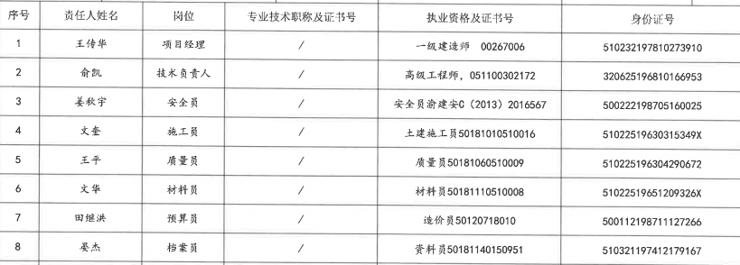  公司《目标指标及管理方案控制程序》中规定了目标考核的目的、范围、责任、工作内容等，并按照管理目标管理的要求监督检查管理目标的分解、落实情况，并对实现情况进行考核。  产品执行标准：  建筑装饰装修工程质量验收规范 GB50210-2013  建筑材料放射性核素限量 GB6566-2010  建筑内部装修设计防火施工及验收规范 GB50354-2005  建筑防腐蚀工程施工及验收规范 GB50212-2014  建筑工程使用质量评价标准 GB/T50375-2016  建筑节能工程施工质量验收规范 GB/T50411-2018等  查项目部使用自己设计的质量记录表，基本符合要求。  对项目进行动态管理，目前在建筑装修装饰工程、建筑工程施工方面未发生变化。  工艺流程：施工准备--防水工程--内外粉刷--开关盒安装--灯具按照--楼地面清理验收—交付及交付后活动；  8.5.1(10.4、10.5、10.6、10.7)  生产和服务提供的控制  施工现场查看：  1、项目部墙上贴有施工流程图”“施工进度表”等，出示了相应工序的施工日记，记录了施工部位、活动、施工人员、天气、技术复核、材料、构配件设备进退场等信息。核对施工进度表。  2、项目部建立工程项目施工质量管理制度、工程项目施工准备管理制度、施工过程管理制度、材料设备构配件进场检验及管理制度、试验和检测管理制度、施工机具管理制度等制度，由公司统一编制，项目部实施。  3、提供《工程开工报审表》明确工程名称、建设单位及准备开工日期，施工单位项目经理王传华签字盖章，开工日期2020年10月23日，报审表有各方单位的签字盖章。  4、编制《施工计划表》项目部根据策划的安排实施施工准备，拆除原有吊顶、地台、水电改造、吊顶、乳胶漆等，合同工期150天，计划安排基本合理；  5、制定了多项施工专项方案，包含给排水施工方案、脚手架搭建方案等。  6、施工验收规范有：校方现场观看验收，达标满意后再进行的下一项施工，保留验收记录。  7、查设计交底和图纸会审：项目经理介绍在施工前进行了设计交底和图纸会审，并提供了交底记录。  8、技术交底：在开工前业主技术负责人对项目部施工班组实施了技术交底。也未保留记录，已交流。  9、安全生产责任制及安全责状，工程部制定了安全责任制并下发项目部，公司与项目经理，项目经理与施工人员签定安全生产责任状。  10、项目部新入场工人三级安全教育汇总表，抽查电工、焊工、施工员等的三级教育登记表、登记卡等，记录清晰。  11、查提供施工日志，从2020年10月开始至2021年2月共有1册施工日志。  总体施工日志内容记录较简单，没有工法的描述。口头交流。  抽1：施工日志 2021年4月1日施工内容：6号楼阳台卫生间贴地砖；9号楼木工吊顶  抽2：施工日志 2021年4月13日施工内容：9号楼电工埋管布线；10号楼室内墙面喷底漆；  抽3：施工日志 2021年5月03日施工内容：9号楼灯座插头安装、灯具安装等；  。。。。。。  12、提供项目的检验记录：  --经质检员/相关关部门检验合格或验证满足要求的工序方可转入下工序，不允许“例外放行”。以相关检查、验收、试验记录为准。公司对工程施工所用的材料采用现场验证合格证、质量证明书、检验（测）报告、查验数量和外观等方式对材料质量进行控制，对主要原材料还要根据相关要求通过复试进行进一步的质量控制，详见8.6条款。  CUMEC(6、9、10号楼)装修工程（装饰装修项目）  （一）原材料检验：  抽1：工程材料/构配件/设备报审表  工程材料/构配件/设备报审表  抽1：水泥出厂质量证明与进场检验汇总表：  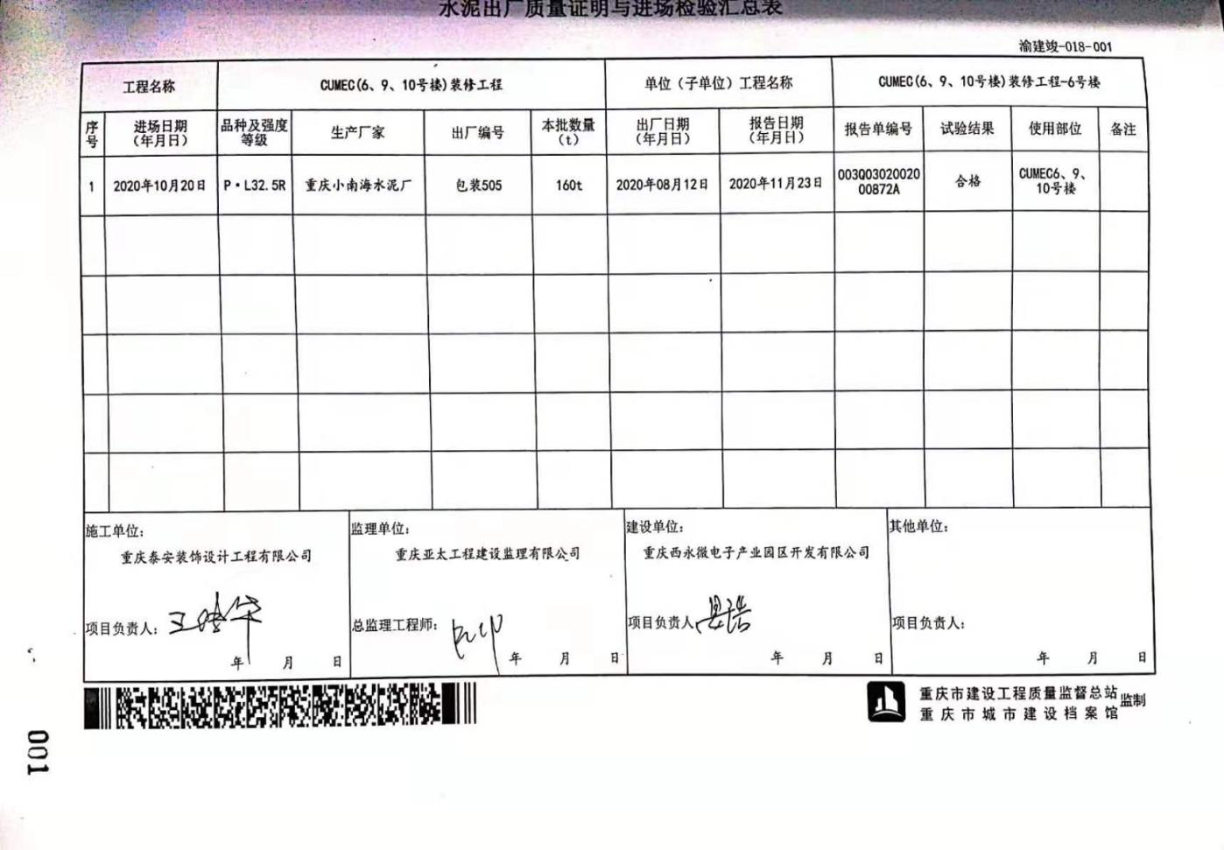  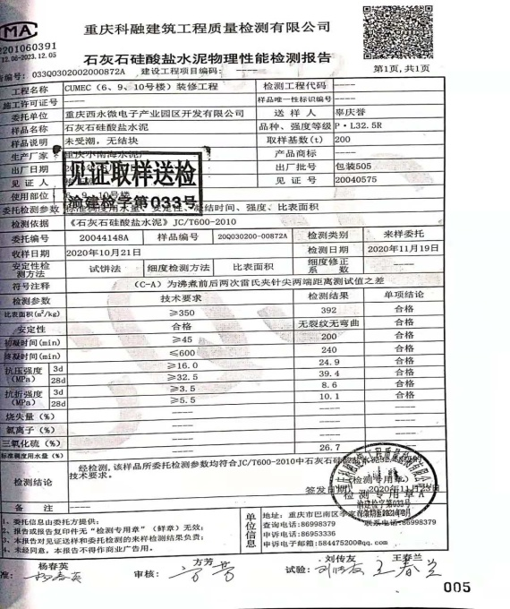  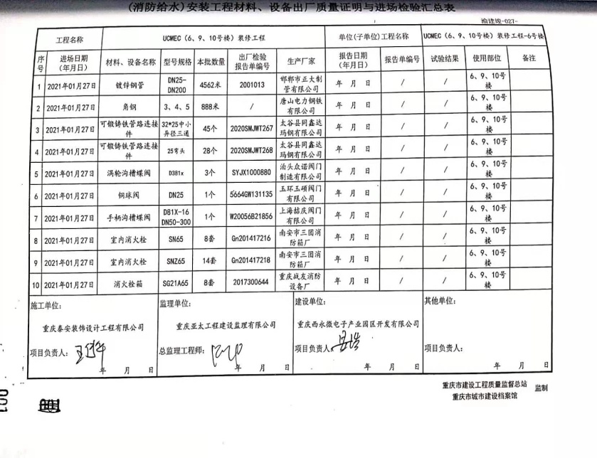  抽2：（消防给水）安装工程材料、社保出厂质量证明与进场检验汇总表：  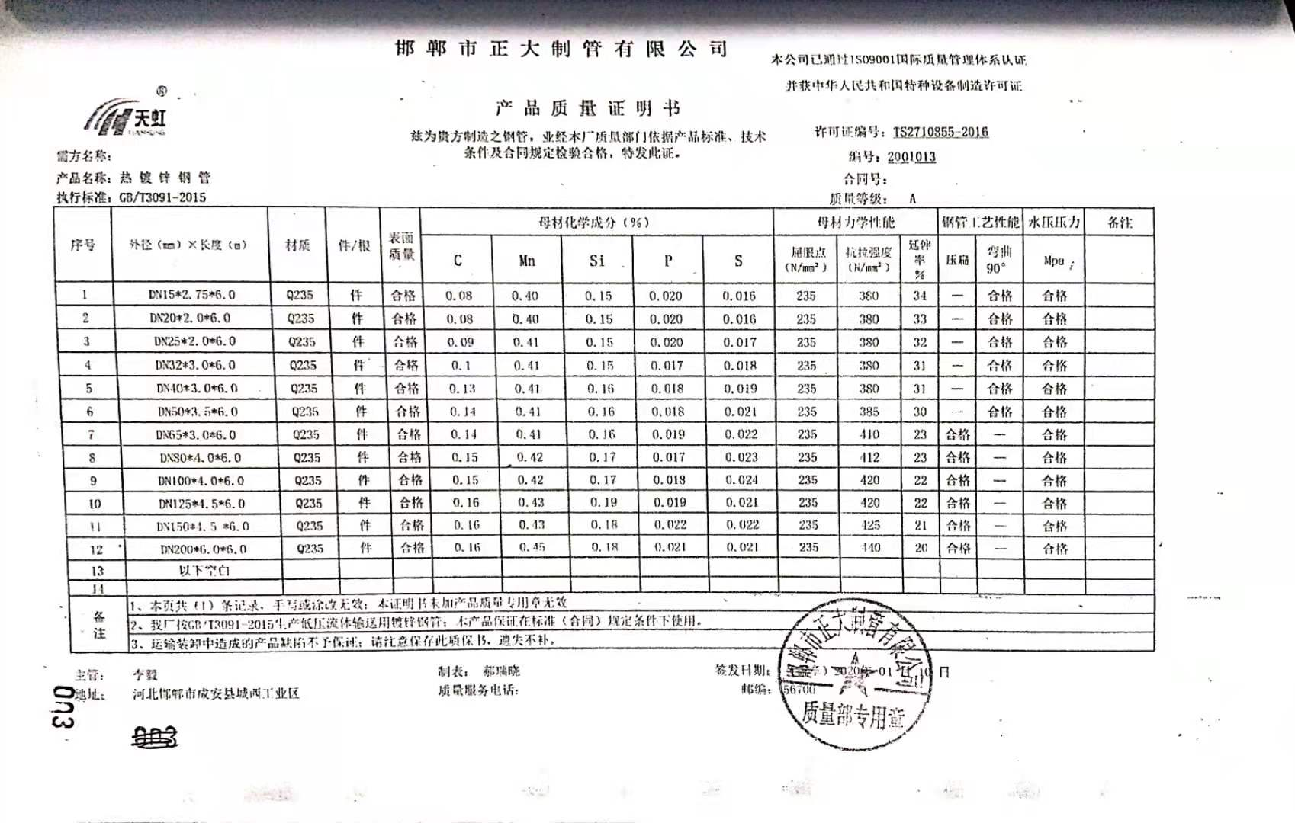  抽3：防水材料出厂质量证明与进场检验汇总表：  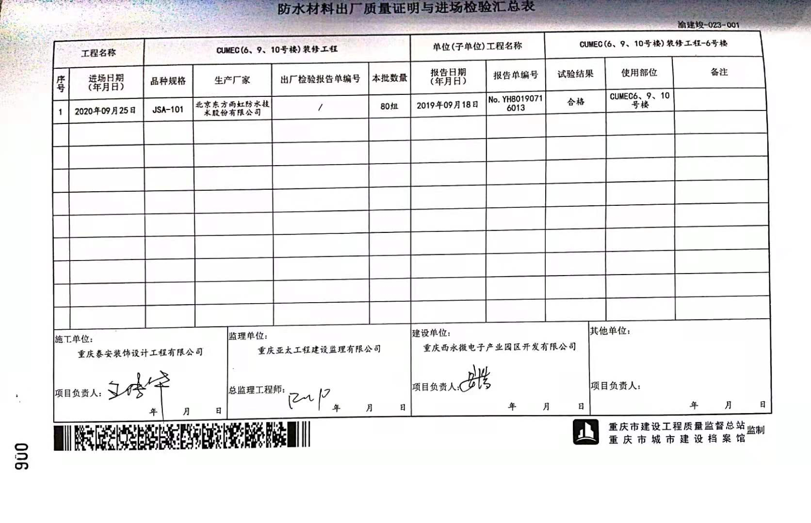  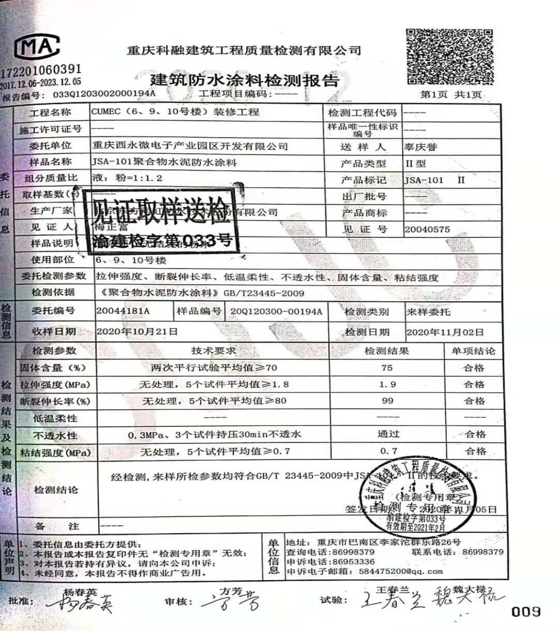  。。。。。。。。  现场查看，其余材料均提供入场报验记录及材料出厂质量证明。  （二）检验批、隐蔽工程、分项检验报告  抽1：2021年01月06日，饰面砖（板）施工检查记录：  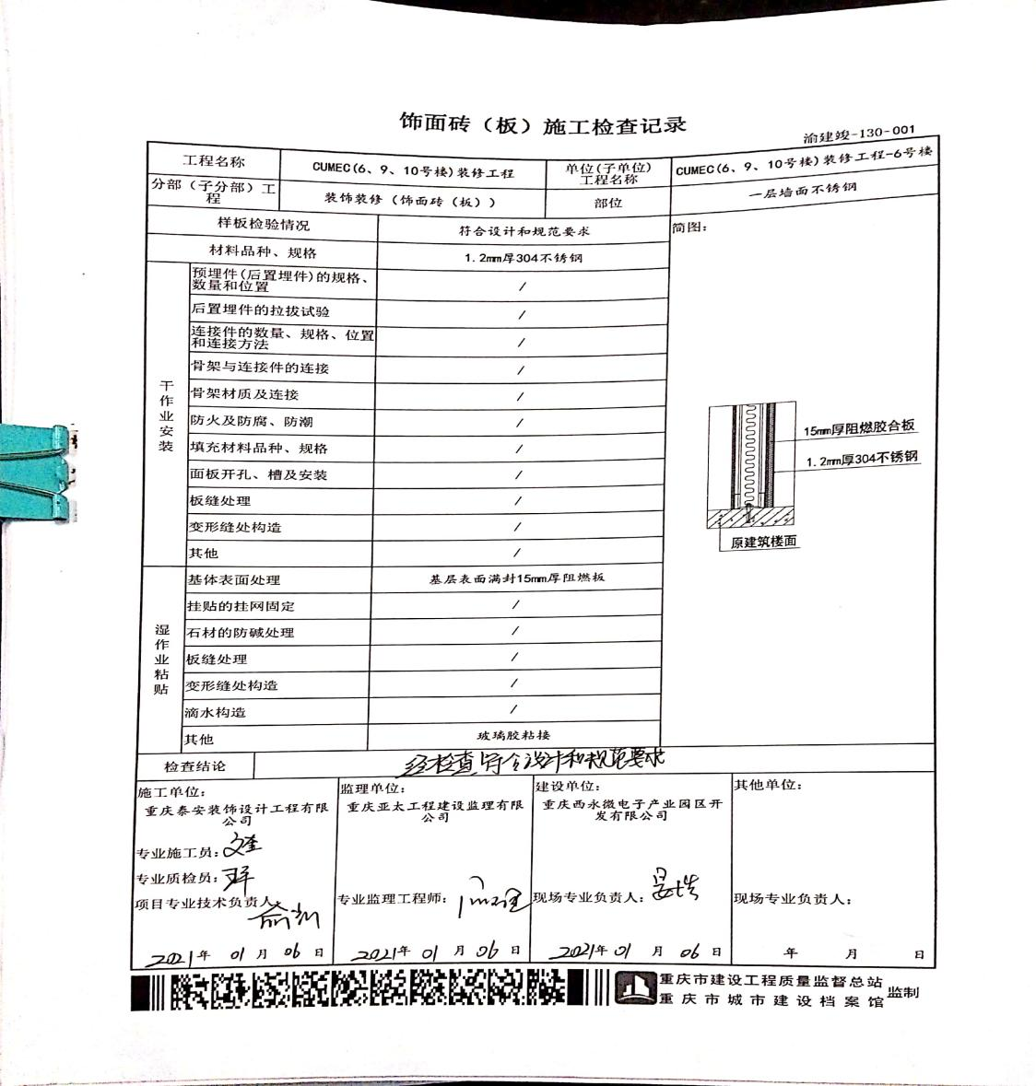  抽2：2020年09月04日，设备开箱检查记录：  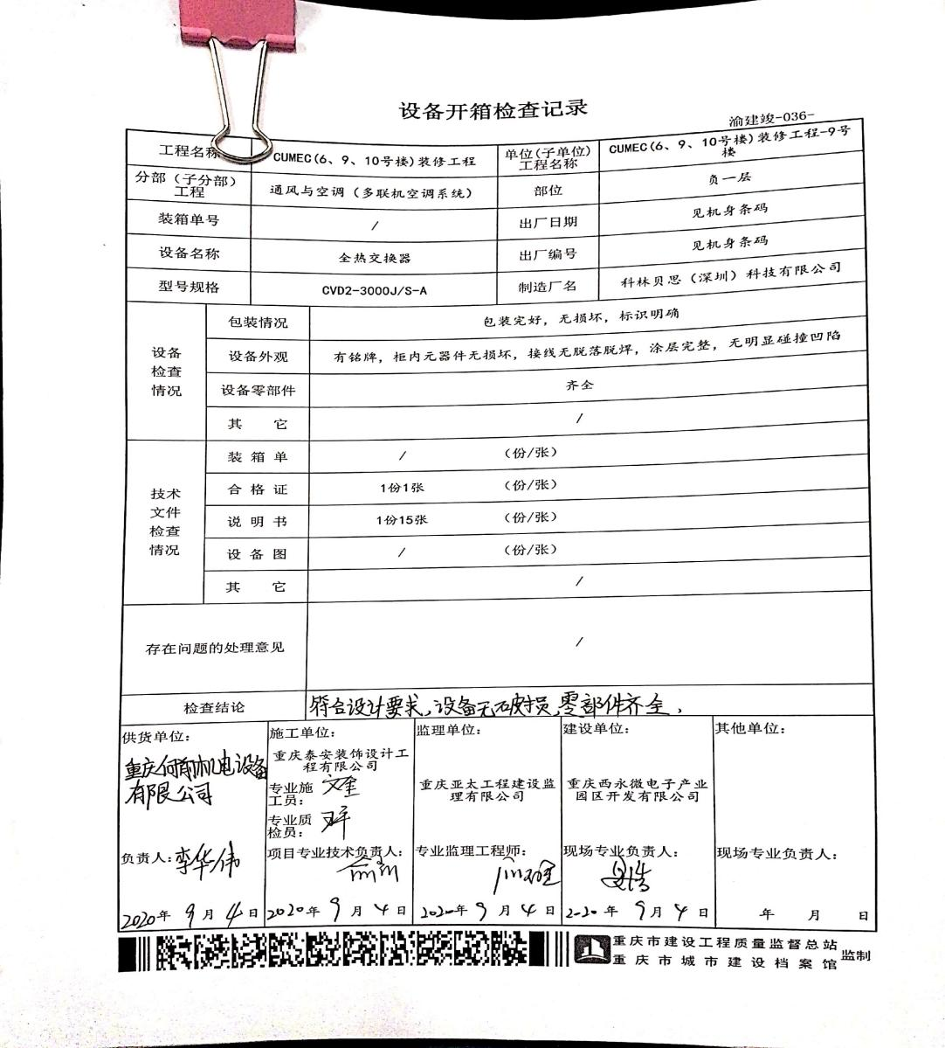  抽3：2020年11月12日，电气配线隐蔽检查记录：  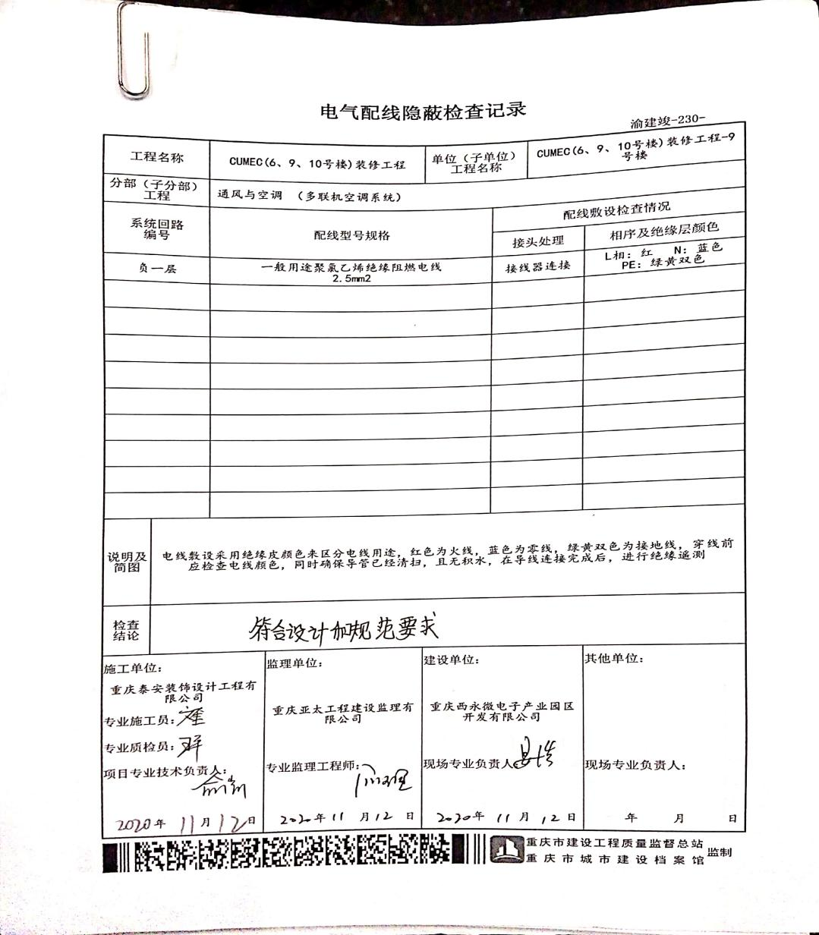  抽4：水性涂料涂饰工程检验批质量验收记录：  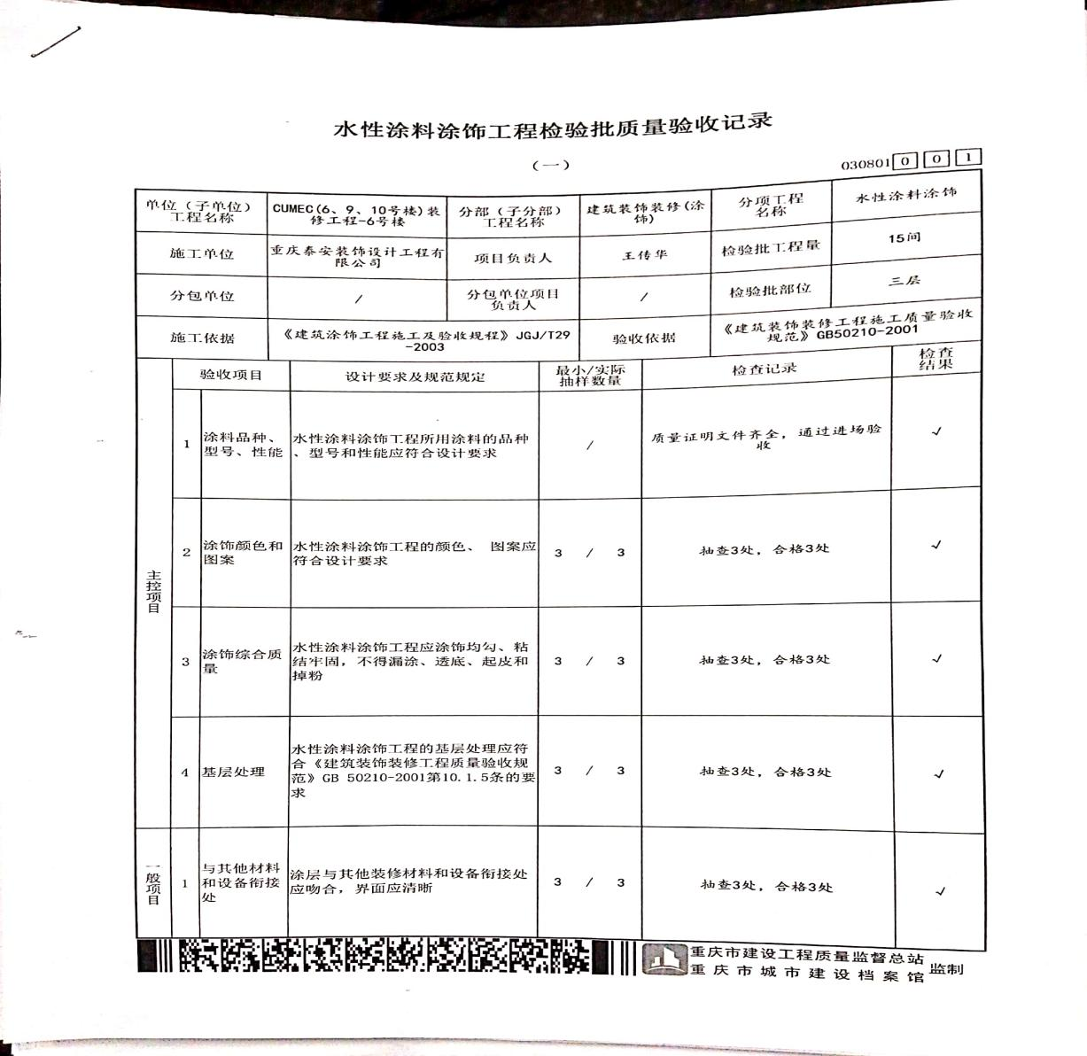  抽5：水泥陶粒混凝土 工程隐蔽检测记录：  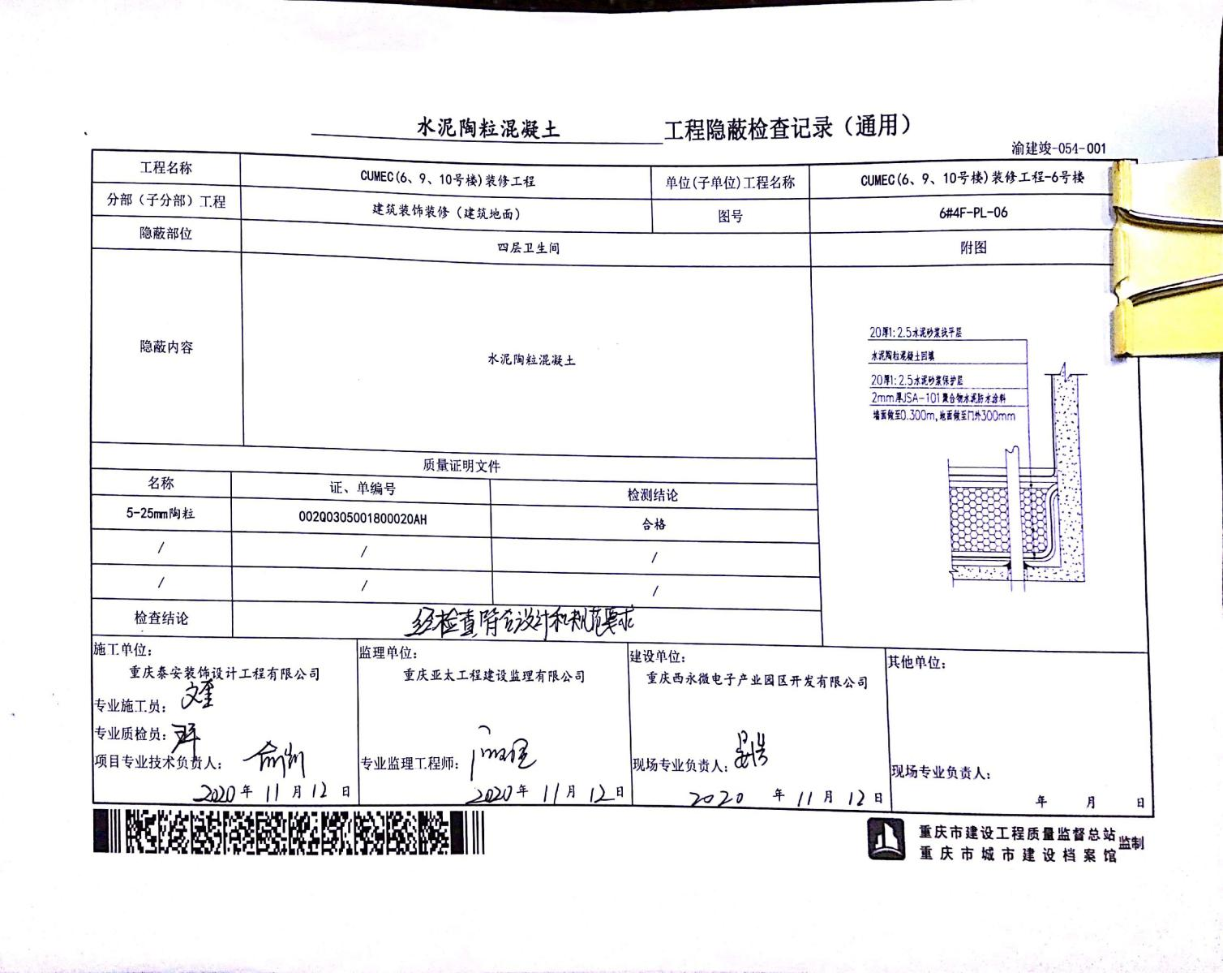  抽6：单位（子单位）工程质量竣工验收记录：  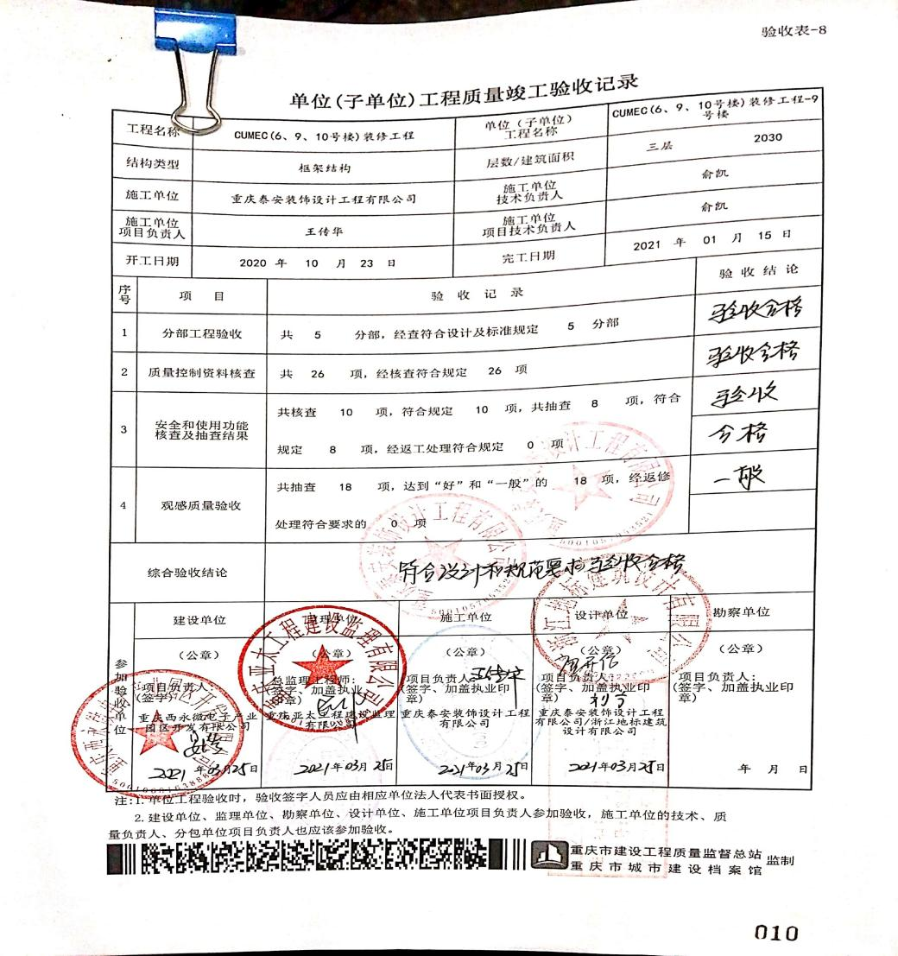  。。。。。。。  现场查看，其余过程均提供有相应的检验记录，包含有施工单位、建立单位、建设单位的签字。  12、采取措施防止人为错误，采取措施防止人为错误，组建项目部是人员持证上岗，制定分部分项施工方案，施工进度计划与保证措施，质量管理体系与保证措施，质量保证措施制定对施工人员进行技术安全交底，进行三不放过教育，进行三级安全教育等，进行质量、环境和职业健康安全意识培训等。  13、交付及交付后的活动  提供项目部质量会议记录，检查内容包括工程质量，现场安全情况、技术交底等。从检查的内容看：项目部已形成了对工程质量的监督检查的机制，且正在运行。  14、特殊过程控制  与项目负责人沟通，该项目没有需确认过程为隐蔽工程施工、焊接等。对特殊过程制定作业指导书及施工方案，并进行了特殊过程确认等记录，有效控制。  Q:8.5.2  J:8.4.2/8.4.4/10.5.3  查标识控制情况  询问相关人员，产品标识，现场有原材料标识，现阶段只有文件标识等。  追溯性标识为图纸标号和施工记录，材料进场报验单，工序报验单。  分项分部验收记录等施工记录。  Q:8.5.3  J:8.5  顾客财产控制  项目经理介绍，项目部的顾客财产主要为顾客提供的工程施工有关的图纸、顾客信息等资料。项目经理介绍，无其他顾客财产。  现场查看，图纸和顾客信息相关文件资料等保管在文件柜子中，分类编号，容易查找，对顾客财产的控制符合要求。  Q:8.5.4  J:8.4.1/8.4.2/8.4.3产品防护  项目部经理介绍公司编制了，管理制度汇编，对原材料、构备件、工程半成品、产品采取了严格的防护措施，并按照要求进行检查，发现违反防护措施的对相关责任人进行严格处罚。  在施工方案中编制了成品保护措施，内容包括：施工材料按施工平面布置图规定的地点分类存放；作业中使用剩余器材及现场拆下来的材料码放整齐，废料垃圾应随时清理回收，保持现场环境的整洁；施工现场要明确划分作业区、材料堆放场和生活区等。 | 符合
工程施工策划及运行控制（完工项目） | Q（J）8.1/10.2  8.5(10.4、10.5、10.6、10.7)/8.6（11.1、11.2、11.3）、8.7（8.5、11.5）10.2(12.5)  /8.6(11.1、11.2、11.3)  装修装饰  Q8.5.2  J:8.4.2/8.4.4/10.5.3  Q:8.5.3  J:8.5  Q:8.5.4  J:8.4.1/8.4.2/8.4.3 | 现场查看完工项目，主要负责项目的装修、装饰工程，有施工任务时项目部负责人及技术负责人，担任项目部经理及技术负责人。  项目部根据项目中标通知书，合同书，组建项目部。  提供中标通知书：  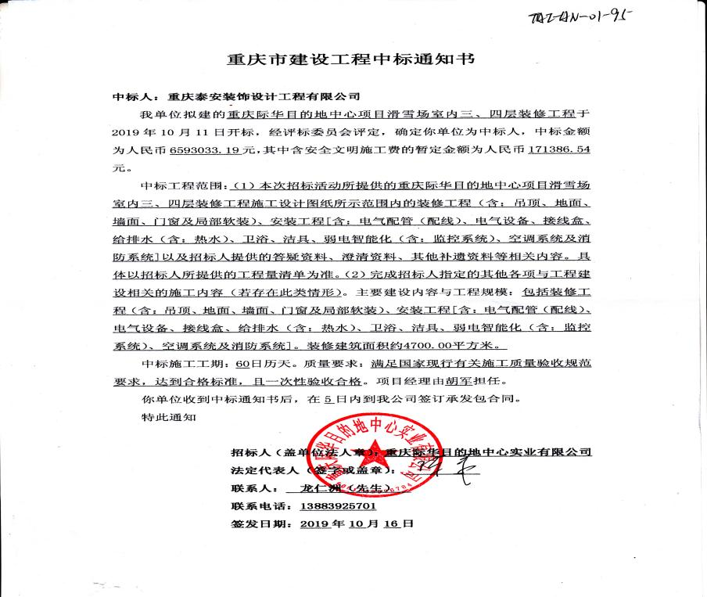  完工工程项目概况：  - 、工程名称：重庆际华目的地中心项目滑雪场室内三、四层装修工程  建设单位：重庆际华目的地中心实业有限公司  监理单位：重庆兴达建设监理有限公司  设计单位：重庆规格建筑设计有限公司  施工单位：重庆泰安装饰设计工程有限公司  合同签订日期：2019年10月  计划施工工期：60天  验收日期：2020年10月13日  地点：重庆两江新区龙兴组团G分区G22-1/01地块  工程内容：主要建设内容包括装修工程（含：吊顶、地面、墙面、门窗及局部软装）、安装工程（含：电气配管（配线）、电气设备、接线盒、给排水、卫浴、洁具、弱点智能化、空调系统及消防系统）等，装修建筑面积约47000平方米。  工程造价：6593033.19元  公司《目标指标及管理方案控制程序》中规定了目标考核的目的、范围、责任、工作内容等，并按照管理目标管理的要求监督检查管理目标的分解、落实情况，并对实现情况进行考核。  产品执行标准：  建筑装饰装修工程质量验收规范 GB50210-2013  建筑材料放射性核素限量 GB6566-2010  建筑内部装修设计防火施工及验收规范 GB50354-2005  建筑防腐蚀工程施工及验收规范 GB50212-2014  建筑工程使用质量评价标准 GB/T50375-2016  建筑节能工程施工质量验收规范 GB/T50411-2018等  查项目部使用自己设计的质量记录表，基本符合要求。  对项目进行动态管理，目前在建筑装修装饰工程、建筑工程施工方面未发生变化。  提供的施工方案确立了总体施工方案：  工艺流程：签订合同—组建项目部—编制施工组织设计—组织施工—过程检验—分部分项验收—竣工验收—交付及交付后的活动  提供施工许可证：  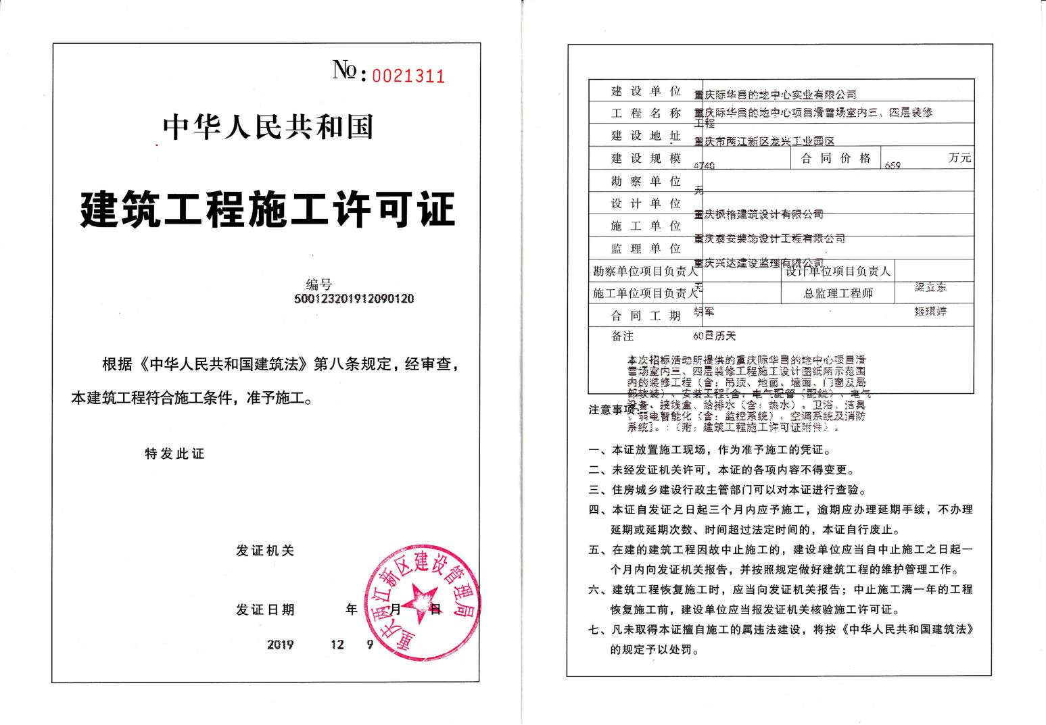  8.5.1(10.4、10.5、10.6、10.7)  生产和服务提供的控制  1、项目部墙上贴有施工流程图”“施工进度表”等，出示了相应工序的施工日记，记录了施工部位、活动、施工人员、天气、技术复核、材料、构配件设备进退场等信息。核对施工进度表。  2、项目部建立工程项目施工质量管理制度、工程项目施工准备管理制度、施工过程管理制度、材料设备构配件进场检验及管理制度、试验和检测管理制度、施工机具管理制度等制度，由公司统一编制，项目部实施。  3、提供《工程开工报审表》明确工程名称、建设单位及准备开工日期，施工单位项目经理王传华签字盖章，开工日期2019年12月09日，报审表有各方单位的签字盖章。  4、编制《施工计划表》项目部根据策划的安排实施施工准备，拆除原有吊顶、地台、水电改造、吊顶、乳胶漆等，合同工期60天，计划安排基本合理；  5、制定了多项施工专项方案，包含给排水施工方案、脚手架搭建方案等。  6、施工验收规范有：校方现场观看验收，达标满意后再进行的下一项施工，保留验收记录。  7、查设计交底和图纸会审：项目经理介绍在施工前进行了设计交底和图纸会审。  8、技术交底：在开工前业主技术负责人对项目部施工班组实施了技术交底。  9、安全生产责任制及安全责状，工程部制定了安全责任制并下发项目部，公司与项目经理，项目经理与施工人员签定安全生产责任状。  10、项目部新入场工人三级安全教育汇总表，抽查电工、焊工、施工员等的三级教育登记表、登记卡等，记录清晰。  11、查提供施工日志：  抽1：施工日志2020年3月7日，天气晴。施工部位：各教室。施工项目：布线布管，进场人数：16人  施工内容：  1、施工入场培训，安全教育  - 各部位空调、电线打孔，水管，消防水管，电线管道布管。  - 开始进行电线铺设  - 电线，铜管，空调入场  抽2：施工日志2020年4月12日，天气晴。施工部位：外墙、各层天花板。施工项目：吊顶，进场人数：15人  施工内容：  1、铝方管造型加工安装  2、吊顶木板造型安装施工  3、木工墙面安装隔墙  抽3：施工日志：2020年5月17日，天气多云。进场人数：14人。  施工内容：  - 木工板刷防火涂料，钢架刷防火漆  - 大厅柱子钻孔打眼，石膏板吊顶打孔安吊筋  - 墙面刮腻子  - 地坪地胶下料  。。。。。。。  12、提供项目的检验记录：  --经质检员/相关关部门检验合格或验证满足要求的工序方可转入下工序，不允许“例外放行”。以相关检查、验收、试验记录为准。公司对工程施工所用的材料采用现场验证合格证、质量证明书、检验（测）报告、查验数量和外观等方式对材料质量进行控制，对主要原材料还要根据相关要求通过复试进行进一步的质量控制。  重庆际华目的地中心项目滑雪场室内三、四层装修工程（完工项目）  （一）原材料检验：  抽1：防水材料出厂质量证明与进场检验汇总表：  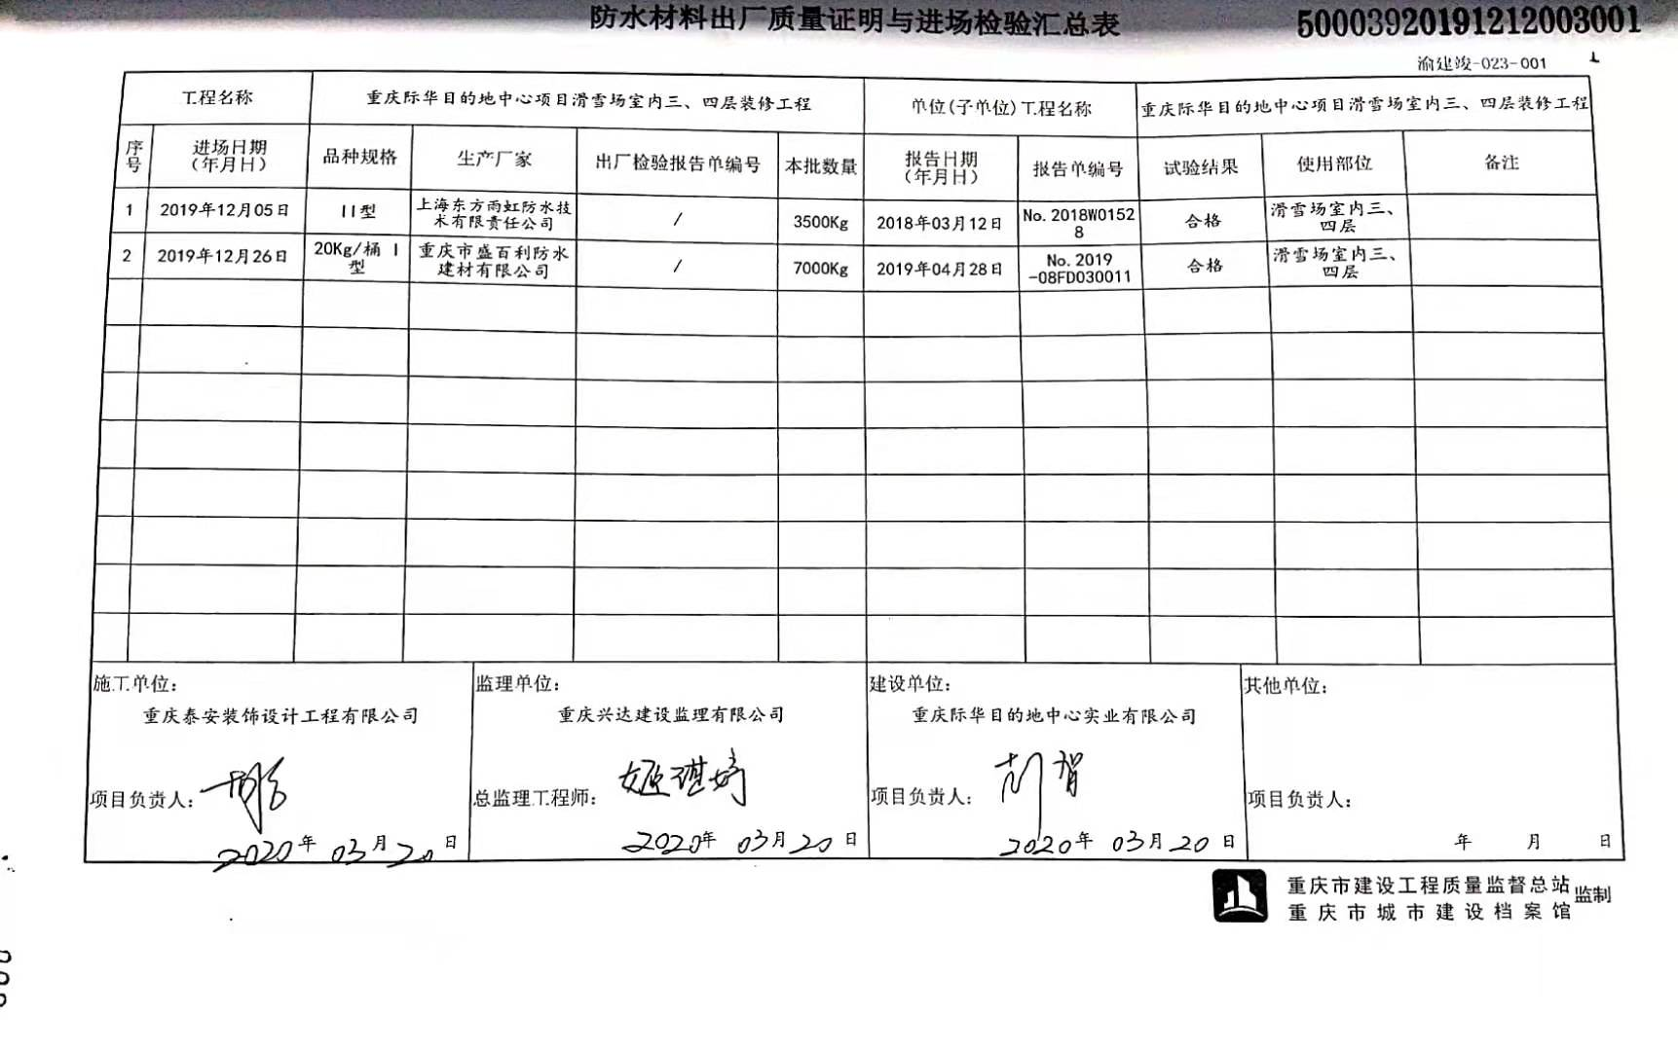  抽2：给排水配件出厂质量证明与进场检验汇总表：  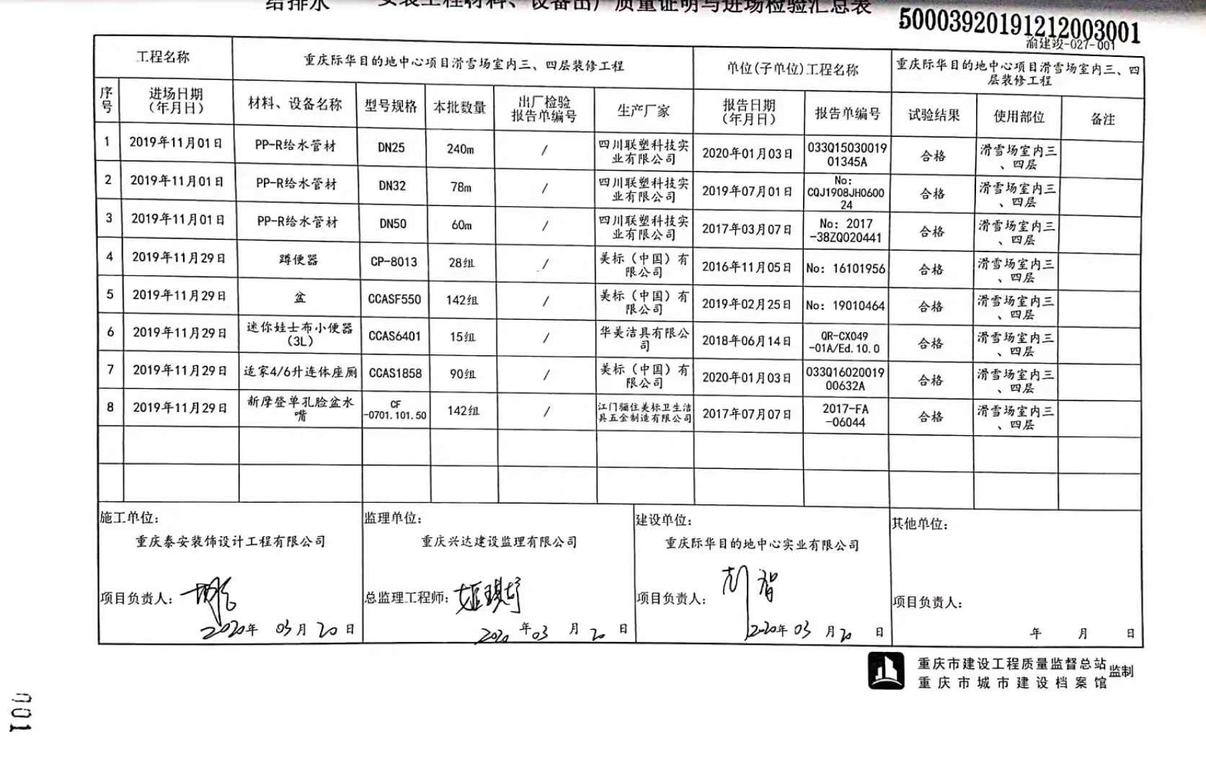  。。。。。。。。  （二）检验批、隐蔽工程、分项检验报告  查检验批记录  抽1：单位（子单位）工程质量竣工验收记录：  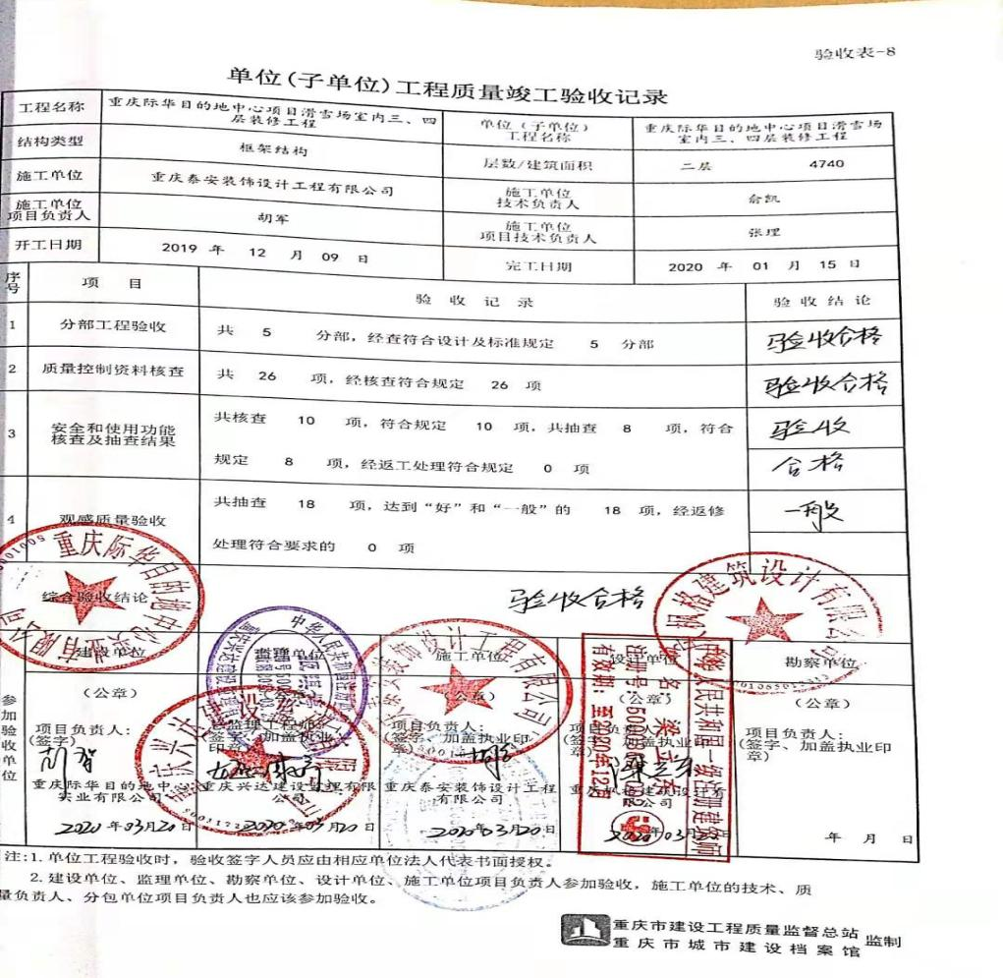  抽2：空调风系统 字部分工程质量验收记录：  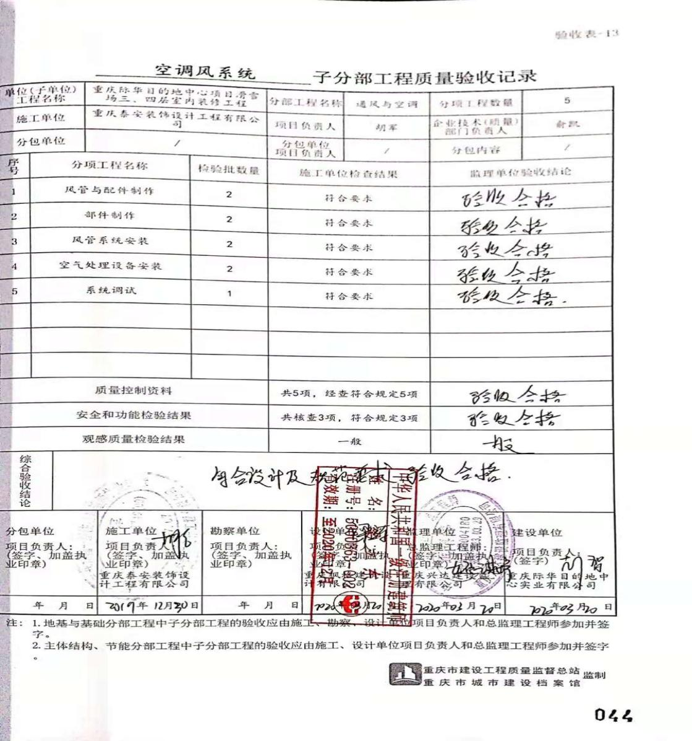  抽3：电气配线隐蔽检查验收记录：  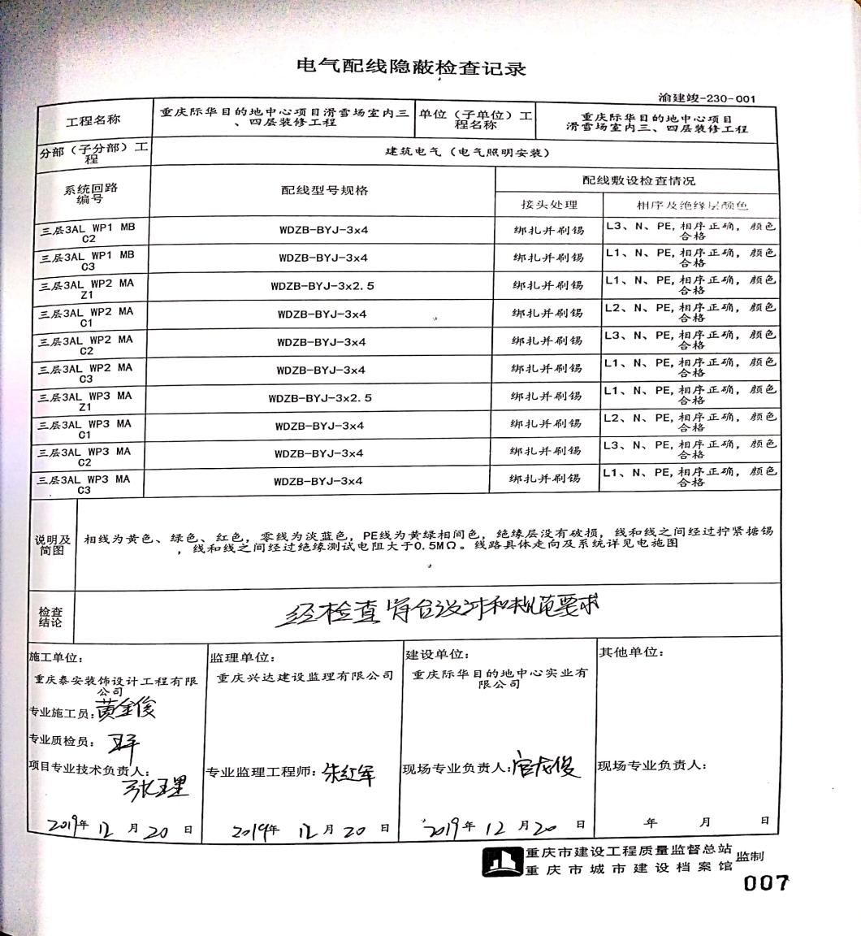  - 竣工验收报告  查：提供重庆市建设工程竣工验收报告：  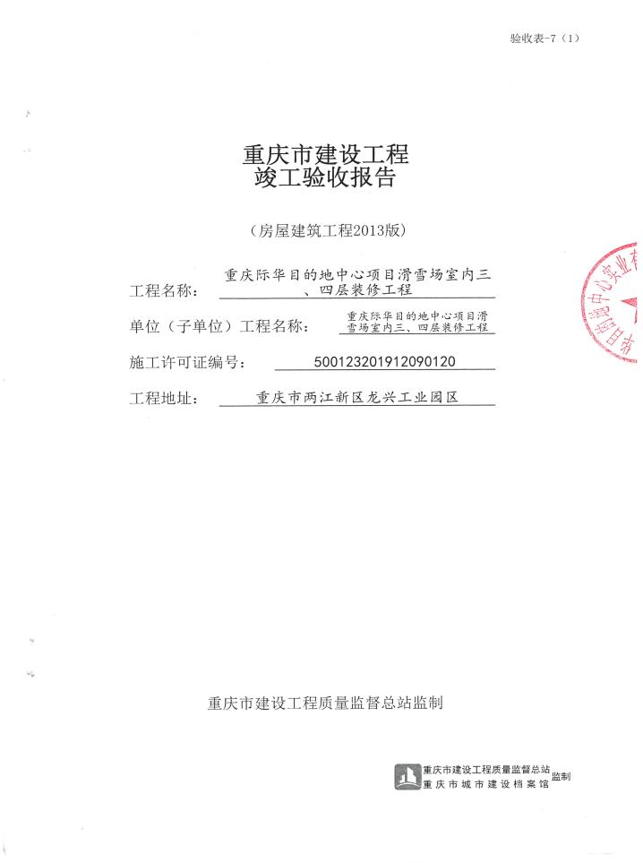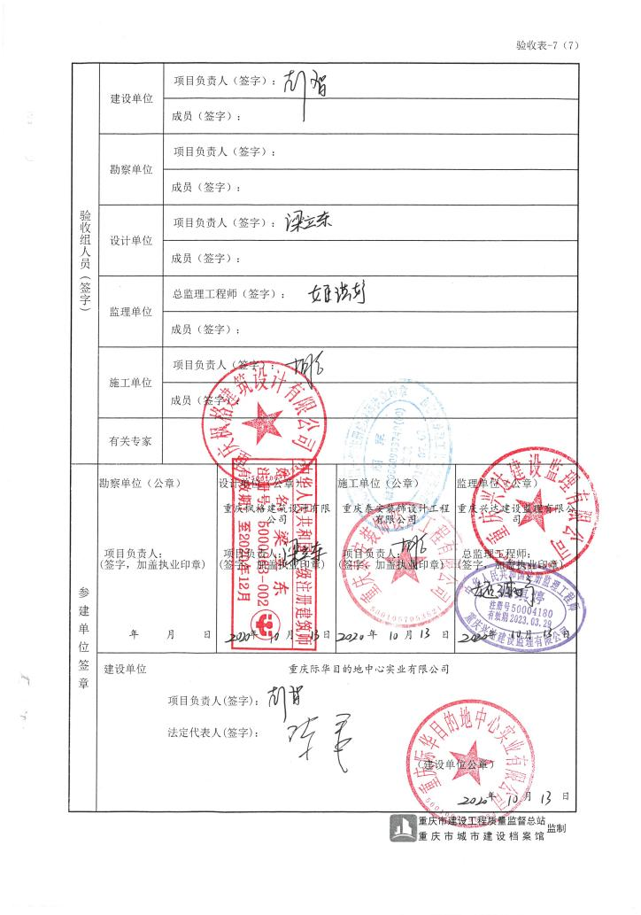  12、采取措施防止人为错误，采取措施防止人为错误，组建项目部是人员持证上岗，制定分部分项施工方案，施工进度计划与保证措施，质量管理体系与保证措施，质量保证措施制定对施工人员进行技术安全交底，进行三不放过教育，进行三级安全教育等，进行质量、环境和职业健康安全意识培训等。  13、交付及交付后的活动  提供项目部质量会议记录，检查内容包括工程质量，现场安全情况、技术交底等。从检查的内容看：项目部已形成了对工程质量的监督检查的机制，且正在运行。  14、特殊过程控制  与项目负责人沟通，该项目没有需确认过程为隐蔽工程施工、焊接等。对特殊过程制定作业指导书及施工方案，并进行了特殊过程确认等记录，有效控制。  Q:8.5.2  J:8.4.2/8.4.4/10.5.3  查标识控制情况  询问相关人员，产品标识，现场有原材料标识，现阶段只有文件标识等。  追溯性标识为图纸标号和施工记录，材料进场报验单，工序报验单。  分项分部验收记录等施工记录。  Q:8.5.3  J:8.5  顾客财产控制  项目经理介绍，项目部的顾客财产主要为顾客提供的工程施工有关的图纸、顾客信息等资料。项目经理介绍，无其他顾客财产。  现场查看，图纸和顾客信息相关文件资料等保管在文件柜子中，分类编号，容易查找，对顾客财产的控制符合要求。  Q:8.5.4  J:8.4.1/8.4.2/8.4.3产品防护  项目部经理介绍公司编制了，管理制度汇编，对原材料、构备件、工程半成品、产品采取了严格的防护措施，并按照要求进行检查，发现违反防护措施的对相关责任人进行严格处罚。  在施工方案中编制了成品保护措施，内容包括：施工材料按施工平面布置图规定的地点分类存放；作业中使用剩余器材及现场拆下来的材料码放整齐，废料垃圾应随时清理回收，保持现场环境的整洁；施工现场要明确划分作业区、材料堆放场和生活区等。 | 符合
不合格品的控制  纠正和纠正措施 | Q:8.7（8.5、10.5、11.5）Q:10.2（12.5）  ES10.2 | 质量管理改进  工程部部长介绍，公司制定了《不合格品控制程序》和《纠正预防措施控制程序》，对不合格品和不符合的识别和控制有明确的规定。  对重大不合格工程产品的评审和处置，总经理负责对质量事故的奖罚和事故责任追究。  对不合格处置方法：返工、返修等。  公司对施工过程发生的不合格品，一般轻微不合格现场指出，及时整改。目前为止项目部未发生质量不合格品，一般的轻微不符合都在现场及时解决了。  现场提供了工程质量监督抽查问题情况，以及整改、处理回执等，详细如下：  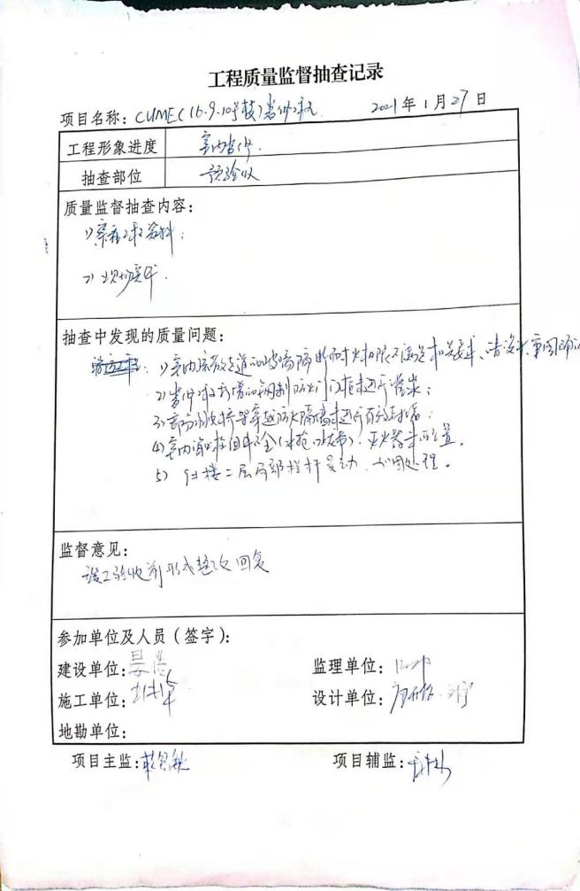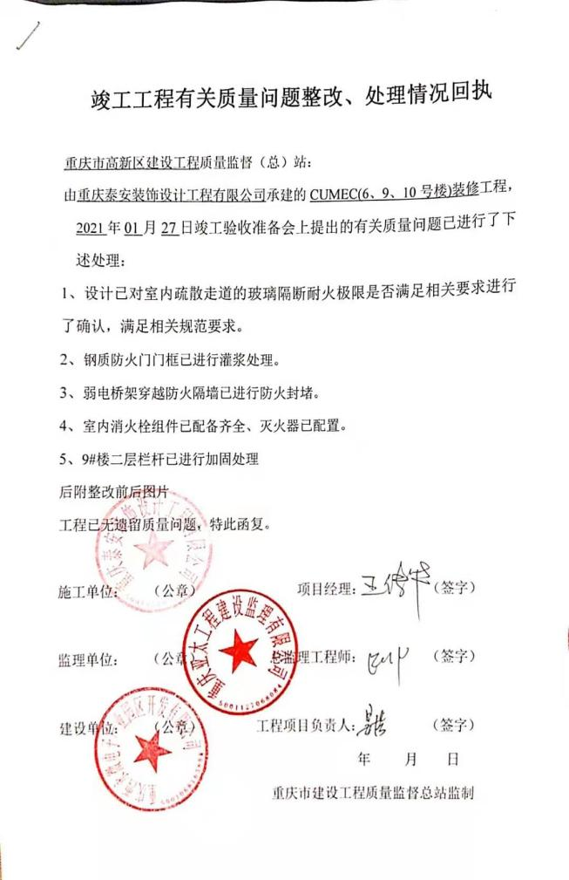
环境和职业健康安全运行控制 | S8.1 | --重要危险源的控制：安全管理制度、安全责任制、班组安全活动记录、环境保护管理制度、消防防火管理制度等制度。  1）物体打击和机械伤害事故预防：设备维修人员定期对各类设施机械进行维护保养，有设备安全操作规程，定期对操作人员进行安全培训和教育，发现问题立即进行整改。  2）高处坠落防护：对施工现场设置有防护栏及安全警示标识，安全员每日检查。  3）电气绝缘防护：主要有电焊机、空压机等，要求做到一机一闸一保护，并定期测试绝缘电阻。  4）电气线路防护：工地已按要求编制临时施工用电组织设计，电气线路架设规范，防护措施到位。  5）安全设施及验收：进入施工现场或进入工作岗位的人员均已按要求穿戴施工防护设施，如安全帽、手套、工作服等。设置了“戴安全帽”、“文明施工”、“注意节约"警示标志、标语；查劳动防护用品发放记录：共配置安全帽、绝缘鞋、劳保手套、口罩、护目镜等劳动防护用品，有劳保用品的发放记录，包括安全帽、手套、绝缘鞋、绝缘手套等；查本工程所用安全帽、配电箱、安全网的合格证，能够提供，均符合要求。  6）安全教育：安全员在各分部分项工程开工前均对施工班组进行安全技术交底，有记录及签字。抽查：安全技术交底记录，有交底人、被交底人签字。  7）职业病防护：施工现场配备有防暑降温设施及清凉饮料，制定了科学合理的施工进度控制措施。定期进行职业健康体检，对特殊工种（焊工、电工）的定期体检，无职业病发生。  运行控制基本满足要求。主要由俞凯负责进行检查，提供检查记录。 | 符合

说明：不符合标注N
管理体系审核记录表
过程与活动、  抽样计划 | 涉及  条款 | 审核部门：CUMEC(6、9、10号楼)装修工程 （在建项目）  主管领导：俞凯、王传华 陪同人员：文华 | 判定
 |  | 审核员：杨珍全 审核时间：2021年08月22日
 |  | 审核条款：
组织的角色、职责和权限； | s5.3 | 查《管理手册》包括了企业组织机构图、职能分配表。公司编制了《部门职责》和《岗位说明书》对总经理、管理者代表、各部门的岗位职责和权限进行了规定，内容全面合理。各部门、岗位之间通过会议、文件传阅、培训等方式相互了解职责与权限。 | 符合
目标及其实现的策划 | s6.2 | 环境目标：考核时间2021年1月-6月  - 固体废弃物回收处置率100%；  2、火灾事故发生率为O  均达到质量目标要求。  对固废的排放等拟定有管理方案实施控制。 | 符合
应急准备和响应 | S8.2 | 公司制定《应急准备与响应控制程序》，预防或减少潜在安全事故或紧急情况造成的影响，对可能发生的各种重要环境危险源的紧急情况做出积极准备和响应，以减少事故造成的影响。  提供了《火灾应急预案》及《应急预案演练记录》等，包括发生火灾等紧急情况的处置和应急抢救方案等内容。  查见：工程部相关人员参加了2021年4月17日由行政部、工程部联合组织的消防演练。  查，现场对应，部门员工的安全逃生意识有明显的改善和较大提高。使员工掌握了安全逃生的方式和路径。同时使员工掌握了灭火器材的使用。消防器材完善、良好。 | 符合
监视、测量、分析与评估 | S9.1 | ----有《环境和职业健康安全运行控制程序》和管理文件。  查公司环境安全运行检查记录表  程序文件规定公司每月由综合部组织人员对公司办公场所和仓库的环境方面、安全消防方面的设施、水、电等各种管线路、生活卫生设施、固废处理、物资摆放、标识等进行检查。  检查结论：合格、检查人：文华。查见2021年1月至2021年6月份办公区域和仓库的环境、安全环境检查记录表，  《环境运行检查表》包括水电管理、固废管理、消防管理、噪声控制、相关方投诉等  抽查2021年1月-6月《环境运行检查表》，用水设施有无破损：无；节水电标识是否齐备、人员离开耗电设备是否关闭；固废是否存放指定位置、消防通道是否占用、噪声施工是否选择在规定时段、相关关方是否有投诉等……。检查结果：符合要求 检查人：文华  抽查2021年1月-6月《消防安全检查表》建立消防安全管理制度、开展消防巡查查检、疏散通道安全出口是否畅通、室内消火是否醒目无遮挡、电气设备是否经消防安全检测等。  检查结果：符合要求 检查人：文华  CUMEC(6、9、10号楼）装修工程项目现场查看，能提供该项目实施环境、安全文明施工检查的证据，上次审核问题得到改进。  检查内容符合标准规定要求。负责人介绍：自体系建立以来没有发生过安全事故。 | 符合

管理体系审核记录表
过程与活动、  抽样计划 | 涉及  条款 | 受审核部门：行政部 主管领导：张合 陪同人员：文华 | 判定
 |  | 审核员：文平、杨珍全（OHSMS） 审核时间：2021.8.23
 |  | 审核条款：见下
组织的角色、职责和权限 | QS5.3；  J4.3 | 在管理手册中和岗位职务说明书中规定了行政部的安全职责和权限，以确保部门工作的展开和实施：  1）负责公司的综合管理工作，对所负责工作的质量负责；  2)负责人事管理、员工培训、考核及管理。  3)负责组织公司各项教育培训工作。  4)负责公司体系文件的推行工作和监督实施。  5）负责办公区域生活垃圾的分类及联络回收处理工作；  6）负责确保环保资金、职业健康安全资金的落实。  ……  部门职责清晰、明确。  行政部负责人能基本阐述本部门的主要职责。 | OK
目标及其实现的策划 | QS6.2  J3.2.4 | 查见：公司有将质量、环境、职业健康安全目标分解到各个部门，行政部的目标是：  1、质量、环境、职业健康安全目标 考核情况（2021.01--2021.06）  1）员工培训实施率100% 实测：100%  - 员工持证上岗率100% 实测：100%  - 文件受控率100% 实测：100%  职业健康目标  一线员工体检率100% 实测：100%  火灾事故发生率为0 实测：0  员工因公轻伤率≤3‰ 实测：0  抽查2021年1月-2021年6月的《年度质量、环境和职业安全目标/过程绩效指标达成统计表》和考核记录，经考核均完成目标任务，  考核人：行政部 批准：文华 2021.7.1 | OK
风险和机遇应对措施及策划 | Q6.1（12.3-5） | 公司制定管理手册中，明确风险和机遇事件的识别方法/途径、风险和机遇事件的评估方式、制定主要风险和机遇事件的应对措施的要求、评价这些措施有效性的方法。  制定《应对风险和机遇应对控制程序》  提供“风险与机遇评价与应对策划表”，按照建筑装修装饰工程的设计及施工等过程/部门对风险和机遇进行了评价识别，并制定应对措施。如外部因素、管理体系策划过程、顾客关系管理过程订单管理过程、外部提供的过程产品和服务（含外包）的控制和验证过程、施工提供控制、人力资源管理过程、文件化信息管理过程、分析、评价与改进过程等。应急管理过程人员管理过程中出现的岗位人员突然离岗多人；员工能力、不能满足岗位需求；员工思想波动，工作不安心等风险共识别。采取措施是：管理层确定组织机构方针、目标（指标）、方案管理程序、顾客满意度调查控制程序/制定目标、外部提供过程、产品、服务控制程序/制定目标、测量、监视、分析和评价控制程序/制定目标  施工和服务控制程序/制定控制计划、噪声、粉尘、固废污染防治控制程序、绩效监测和测量控制程序/制定目标、应急准备与响应控制程序、应急预案/制定目标等。  识别：行政部 审批：文华。  风险机遇识别基本充分，应对风险和机遇的措施基本适宜。
运作环境 | Q7.1.4 | 行政部负责公司办公环境的管理，抓好清洁、环境运行维护检查等管理，为员工提供文明整洁办公环境。  公司对过程运行环境要素予以识别、确定，包括：人文因素与物理因素的结合，例如：  a）社会因素（社会稳定，招工相对容易）；  b）工作环境（内部工种环境和外部环境满足公司经营要求）；  c）财务因素（公司财务资金状况良好，不存在贷款等情况）。  经现场确认（观察、记录查阅、沟通调查）：  公司经营地址：重庆市江北区港安二路28号3幢12-1、12-2。  面积：500平米左右；部门按职责分布，办公室、会议室清洁卫生，设置有空调、饮水机、办公桌、电脑、打印机、办公家具、电话等办公设施，员工之间团结和谐，工作氛围亲和友爱；以上相关的社会因素、工作环境、财务因素等均基本满足要求。如：招工相对容易。 | OK
能力、意识 | QS7.2/  7.3  J5.1/  5.2/  5.3 | 公司确定了从事的工作影响质量、环境和职业健康安全管理体系绩效和有效性且在公司控制范围内的人员所必要的能力，这些能力主要是基于适当的教育、培训或经历等。  ---公司对每个从事影响产品符合性要求及从事的工作影响质量、环境和职业健康安全管理体系绩效和有效性的工作人员的能力进行识别，制定培训制度、有计划有目的、系统地提供培训以满足这些需求。  适用时，采取措施（包括：培训、辅导、重新分配工作或招聘具有能力的人员）获得所需的能力，并评价措施的有效性。保留适当的形成文件的信息，作为人员能力的证据。  抽查人员持证情况：提供了资质范围内建筑装修装饰工程设计及施工等相关人员资质证书等。  辜庆誉：一级建造师注册编号：渝 150192000094注册专业:建筑工程 取证日期：2020年4月14 日  文奎：二级建造师注册编号：渝 2502013201400557注册专业:建筑工程取证日期：2021 6月18日；  唐开伦： 专业：建筑装饰工程师 证书编号： 012201106149 取证日期：2017.12.20；  王锋： 专业：建筑装饰设计工程师 证书编号： 010201100556 取证日期：2012.02.02  吴军： 岗位：装饰质量员 证书编号：50151071080020  文曾： 岗位名称：土建施工员 证书编号：50171011080227  刘丛彬：岗位名称：安全员 证书编号：2016051000867  张合：岗位名称：重庆市建筑施工主要负责人安全生产考核合格证 有效期：2023年1月9日  蒲晓兰：岗位名称：建筑与市政工程 材料员 证书编号：501511110240008  黄金俊 岗位名称：装饰施工员 证书编号：50181020860006  晏杰 岗位名称：城建档案员 资料员 证书编号：50181140150951  ……  装修项目工种有电工、焊工、机械设备安装工、木工、漆工作业人员；  查见：汤世学 证号：T512301197308208593 作业类别：电工准操项目：低压电工作业  证书有效期：至2026.06.22  焊工 证号：18501610842700252 作业类别：电焊工 等级：中级  ……  （人员资质证书详见扫描件附件）  人力资源满足公司发展要求；  提供有2021年年度培训计划表，计划培训17次，已培训11次。  抽查培训计划和培训记录。  1）2021.1.2培训《方针及目标的理解》  培训方式：内培 培训教师：文华  参加培训人员：部门负责人。  经测试确认均合格。  培训效果评价：培训合格。  评价人：文华。  2）2021.4.15培训《消防应急演练培训》  培训老师：文华  参加培训人员：张合、蒋秋宇等27人。  培训效果评价：通过此次培训，提高了公司员工对消防应急能力。  评价人：文华  ......  其余培训计划均按时进行了培训。  公司通过宣导、培训、制度约束等方式确保员工能意识到他们从事的活动的相关性及重要性，以及他们对贯彻方针、达成目标及实现QES的有效性的积极贡献，以及其不符合QES要求的后果。  ---经与文华、蒲晓兰员工沟通了解，基本具备以上必要环境和职业健康安全管理体系相关意识。 | OK
沟通 | QS7.4 | --《信息交流与协商控制程序 》规定了公司内外信息交流、协商的对象、方式、记录等。  对部门之间有需要交流的有关安全健康管理信息，在公司内部利用部门会议、宣传栏进行安全管理方针及目标、指标、管理方案及环保法律法规等内容的宣传、沟通。  公司员工参与协商，员工提出参与安全知识的学习和培训，需要发放劳保用品。  查见内部交流主要通过直接面谈、会议、文件、培训方式，外部交流主要通过电话、信函方式。也可以通过工会等员工权益机构提出诉求。  查见：公司内部会议记录表，沟通信息包括：  告知员工：管理者代表是文华。  告知员工：职业健康安全事务代表：姜秋宇；  告知员工：职业健康安全管理体系建立的依据、标准和意义，于2021年1月1日对相关方出具告知书。  组织员工学习：与环境及安全健康管理有关的法律法规，包括《劳动合同法》、《安全服务法》、《职业病防治法》等关于员工权益、保险等内容；  4）将劳动保护要求、安全要求和意义作为新员工岗前培训内容。  与职业健康安全事务代表：姜秋宇交谈，其清楚自己的职责：负责向管理层反映职工职业健康安全管理方面的要求，对事件的调查、处理，职工劳动防护的改善事宜进行协商交流；参与职业安全健康方针、目标、指标、管理方案的制定工作，提出合理化建议。  询问职业健康安全事务代表：姜秋宇，了解到暂未发生员工与企业的劳动纠纷、工伤、员工投诉、员工权益争执等情况。  审核时未发现有相关方投诉等安全违规情况发生。 | OK
文件化信息 | Q7.1.6  S7.1  QS7.5  J3.5  J10.5.4 | ----有《文件记录控制程序》，体系文件生效实施日期为2020年12月01日，文件规定了质量、环境和安全职业健康文件的编制、审批、评审、编号、回收、发放、更改、换版、作废等的管理和控制。  查《体系受控文件清单》，包括管理手册、管理制度、岗位任职要求等，另有公司制定的《2021年应急预案汇编》、《机械设备安全操作规程》、《管理制度》《安全生产管理制度》等文件。  管理手册文件编号：TA/QEO-2020 A/0 编制：贯标小组 审核：文华 批准：张合  程序文件编号：TA/QEO-CX-2020 A/0 编制：贯标小组 审核：文华 批准：张合  实施日期为2020年12月01日  质量管理制度编号TA/QMS-2020 A/0  机械设备安全操作规程 发布实施日期：2020年12月01日  查：《文件发放、回收登记表》，抽查文件发放情况，有收文、发文的确认签字，符合文件发放规定。  查外来文件：《建筑法》、《建设工程质量管理条例》、《建筑工程施工质量验收统一标准》（GB50300-2013）、建筑装饰装修工程质量验收规范 GB50210-2013建筑材料放射性核素限量 GB6566-2010建筑内部装修设计防火施工及验收规范 GB50354-2005建筑防腐蚀工程施工及验收规范 GB50212-2014《地下防水工程施工验收规范》GB50208-2002；《混凝土结构工程施工质量验收规范》GB50204-2015；《地下防水工程施工质量验收规范 》GB50208-2011；《建设工程安全生产管理条例》等  文件资料基本满足岗位工作需要，并为现行有效版本。  · 查文件的评审及更新：管理评审时对文件的适宜性及可操作性进行评审：适宜、可操作。  查文件的作废：暂无作废文件。  电子文档需要责任部门留下发放记录，并告知换页处置要求。  文件按需求和公司管理规定发放至有关部门和人员，查有发放记录，符合。  待改进：  未对电子文档的安全性管理做出明确规定。  ----有《文件记录控制程序》，对记录表单的设计、编号、填写、贮存、保管、保护、检索、保存期限、到期处置等方面规定了要求并按此程序控制。  提供记录文件清单，规定了记录的名称、编号、责任部门、保存期限等内容。  核对标准规定的应保留的记录和保存期限，标准所规定的记录均涵盖，保存期限规定的合理。  记录清单中对记录的管理、控制进行明确的分工。行政部主要负责归档公司质量、环境及职业健康安全的标识、编目、保管、贮存，负责本程序的归口管理。见行政部（财务部）保管的记录：  a. 法律、法规及其他要求清单；  b.年度培训计划等记录；  c.管理评审计划等记录；  d. 危险源辨识及风险评价台帐；  e. 质量目标完成情况统计表；  f:职业健康安全目标指标和管理方案。  所见记录反映行政部能够按照记录控制要求进行管理，记录保存完整，填写清晰、工整。记录控制符合要求。 | OK
危险源识别、评价与控制措施 | S6.1.2 /6.2 | 提供有《环境因素危险源识别与评价控制程序》，内容包括环境因素、危险源的识别、评价、汇总；重要环境因素和不可接受风险的控制。  识别危险源：坍塌、高处坠落、起重伤害、物体打击、机械伤害、触电、中暑、火灾爆炸等  公司不可接受风险有以下八项：坍塌、高处坠落、起重伤害、物体打击、机械伤害、触电、中暑、火灾爆炸等，抽查以下二项不可接受风险的管理措施：  1. 触电  目标：不发生触电事故 指标：重大伤亡事故为0  实施部门：设计部 完成日期：施工全过程 检查部门：行政部  1）做好对外电的防护工作，保持安全间距和防护措施；  2）做好用电设备运行前检查工作，加强日常维护防护工作  3）做好用电管理，有动力线和照明线的电箱、电缆全部使用三相五线制；  应对风险和机遇的措施应与其对于产品和服务符合性的潜在影响相适应。  2. 坍塌  目标：控制坍塌、倒塌事故 指标：重大伤亡事故为0  实施部门：设计部 完成日期：施工全过程 检查部门：行政部  控制措施：  制定安全操作规程  加强安全教育培训  现场物料堆放管理  - 机械伤害  目标：控制机械伤害事故 指标：重大伤亡事故为0  实施部门：设计部 完成日期：施工全过程 检查部门：行政部  控制措施：  制定安全操作规程  加强安全教育培训  现场劳动保护措施  对机械设备定期进行检查  ……。  针对以上识别的环境因素及危险源制定了管理方案，落实管控资金预算。  危险源辨识基本充分、风险等级评价基本合理。 | OK
法规与其他要求/合规性义务 | S6.1.3 | ---行政部负责法律法规的收集、更新；查有《法律、法规及其他要求清单》，对本公司环境和职业健康安全管理体系适用的法律法规和当地政府、行业要求进行了识别，包括环境质量标准、排放标准、职业健康安全卫生标准等。  收集技术标准、施工管理规范、施工技术规程、检测验收规范、职业健康安全法规标准 等  1）国家相关法律法规等  2）重庆市地方法规；  3）与职业健康安全管理相关的执行标准  抽 ：中华人民共和国环境保护法  中华人民共和国消防法  安全生产许可证条例  劳动防护用品管理规定  防暑降温管理办法  劳保用品监督管理规定  职业健康安全管理体系要求等  编制：行政部 审批：文华 2021.1.8  《清单》中列出了法规名称、颁布实施时间、适用条款等内容；  法规清单以培训和宣传结合向员工传达要求，记录充分。  基本符合要求。 | OK
运行的策划与控制 | S8.1 | 本部门执行安全管理制度、应急管理等。  运行控制情况：办公过程注意节约用电，做到人走灯灭，电脑长时间不用时关机，下班前要关闭电源；  办公过程使用的电器如：空调、电脑、灯具均符合安全设计要求，使用过程注意安全，预防触电，工作长白班，每天8小时，每周双休；  劳动保护用品、防暑药品及办公用品按要求由行政部负责发放，作好记录；  查：防暑药品及劳保用品发放记录  药品 数量 领用部门 领用人 领用日期  藿香正气液 2盒 行政部 文华 2021.7.13  藿香正气液 7盒 设计部 刘梦萍 2021.7.24  手套、口罩 300个 项目部 俞凯 2021.7.23  安全帽 10盒 工程部 俞凯 2021.6.10  .......  要求驾驶员遵守道路交通安全法，不违章驾车，驾驶证和车辆定期年审，确保行车安全。  现场查看办公区域配备有符合要求的灭火器和消火栓等，行政部设备、电器状态良好，无安全隐患。  公司与员工签订劳动合同，为员工缴纳了养老、工伤、医疗等保险。提供了缴纳保险的票据及社会保险在职人员信息统计表。  现场查看办公区域配备有符合要求的灭火器和消火栓等；  行政部设备、电器状态良好，无安全隐患。 | OK
应急准备和响应 | S8.2 | 查见：《应急准备和响应控制程序》、《火灾应急预案》、《现场安全事故应急预案》等。  查见：消防安全演习报告：2021年4月17日由行政部组织公司全体人员，在公司办公楼广场前火灾消防模拟演习。演习前给大家讲解此次消防演习的目的,讲解了安全消防知识和消防工具的使用方法，并进行了灭火器和消防水带使用示范；讲解了消防法规宣传及救援、逃生基本常识讲解；  查，现场能提供以上演练记录及消防安全演习总结报告。演练仅花了30分钟，全体员工通过亲身体验感受到了水火不留情的紧急状况，检验了公司应对突发事件的能力、以及公司火灾事故应急预案的可操作性。有效降低事故危害，减少事故损失，确保公司安全、健康、有序的发展等。并对消防演习进行了总结，通过演习提高了全员安全防火意识，了解了警铃与疏散信号及安全防火常识；  目前应急预案基本符合要求，暂无变更 | OK
监视、测量、分析与评估 | S9.1 | ----有《监视、测量、分析和评价控制程序》和管理文件。  ◆查公司环境安全运行检查记录表  公司每月由行政部组织人员对公司办公场所的环境方面、安全消防方面的设施、水、电等各种管线路、生活卫生设施、固废处理、物资摆放、标识等进行检查，检查结论：合格、检查人：文华、俞凯。查见2021年3月至2021年6月份办公区域的环境、安全环境检查记录表，  抽查2021年4月-7月《消防安全检查表》建立消防安全管理制度、开展消防巡查查检、疏散通道安全出口是否畅通、室内消火是否醒目无遮挡、电气设备是否经消防安全检测等。  检查结果：符合要求 检查人：俞凯 .......  查人员体检情况：  职工健康体检报告  公司服务性质及范围不需要员工职业健康体检，做有普通体检。  姓名 体检医院 体检时间 结果  成小玲 重庆市浩恩健康体检 2020.07.31 无异常  罗丽 重庆市浩恩健康体检 2020.07.24 无异常  蒲晓兰 重庆市浩恩健康体检 2020.08.28 无异常  .......  检查内容符合标准规定要求。  负责人介绍：自体系建立以来没有发生过安全事故。 | OK
符合性评估 | S9.1.2 | ----有《合规性评价控制程序》，规定明确基本合理。行政部组织对公司环境安全健康管理活动，遵守相关法律法规和其他要求情况进行评价，评价结果符合相关法律法规和其他要求，无违法违规情况并保持有合规性评价记录。  查：有《合规性评价报告》  查由行政部组织各部门于2021年5月13日,对公司管理和经营活动中涉及的重要环境因素、危险源、法律法规进行了评价。  评价内容：  1、物体打击  配备有专职安全管理人员1名；所有人员上岗前均经安全培训；公司建立劳动防护用品管理制度，配备必要的劳保用品，现场人员配备有：安全帽、工作服、劳保鞋、耳塞、口罩、手套。各级领导及职能部门督促岗位工人正确穿戴劳动保护用品；按操作规程操作。符合《中华人民共和国安全生产法》的有关规定。  2、触电  制订了各类电器设备的安全操作规程，各员工严格按照 规程操作，电工做到持证上岗，对电器设备、线路等定期进行检查，发现有触电隐患的及时整改。及时做好绝缘防护用品的管理并严格按照规定做好停、送电的管理等。目前没有发生过一起用电事故。符合用《用电安全导则》GB/T13869—2008的有关规定。  3、机械伤害  各类机械及工具都制定了严格操作规程；对生产作业操作人员均进行了上岗培训；并严格按照操作规程操作机械；定期检定对机械进行保养维护和预防性检修，确保设备技术状态完好，定期进行安全检查，发现隐患立即要求整改，目前，公司没有因机械造成人员轻伤以上伤害事故。符合《中华人民共和国安全生产法》的有关规定。  4、火灾  公司已配备了消防水箱、灭火器、喷淋等消防设施，且全员已进行了消防安全知识的宣传；进行消防知识培训、进行消防预案演练，未发生消防火灾事故。原材料、成品储存均符合《中华人民共和国消防法》的有关规定。  5、职业健康：存在有噪声、粉尘、高温等，适用的法律法规有《中华人民共和国劳动法》、《中华人民共和国职业病防治法》等法律法规，所有在岗职工均与公司签订有劳动合同；实行双、单周轮休日，劳动时间不超过44小时；法定节假日作业人员按规定支付全部加班加点报酬；按时发放防护用品，依法参加工伤社会保险；  评价结论：符合  评价人：张合、文华、姜秋宇、蒲晓兰、张玲琳、俞凯、刘梦萍等  批准：张合  有保持合规性评价的相关记录。 | OK
不符合和纠正措施  持续改进 | QS10.2;10.3； | 公司制定系列程序文件《管理评审控制程序》、《改进措施控制程序》及《内部审核控制程序》等，对持续改进的过程予以规定，以实现环境和职业健康安全管理体系及产品符合性的持续改进。持续改进的过程包含持续改进的提出、立项、不合格的原因的分析、纠正措施的确定、跟踪和评价及负责部门和人员职责等。  公司通过方针、目标的达成分析、内部审核结果、数据资料统计分析、纠正和预防措施和管理评审等方式，以推动环境和职业健康安全管理体系的持续改进。  公司主要按策划的管理手册、程序文件等实施运行，主要采用内审、管理评审、数据分析、纠正和预防措施、方针和目标等来实现对环境和职业健康安全管理体系的改进，另外主要通过日常工作中发现的问题及时予以调整解决来实现。 | OK
OHSMS运行控制相关财务支出证据 |  | 提供2021年年度安全投入清单：灭火器；职业健康支出费用：购置安全防护设施费、消防安全培训、防暑药品、劳保用品、员工体检、各类保险等共计103万元左右。 | OK
说明：不符合标注N

管理体系审核记录表
过程与活动、  抽样计划 | 涉及  条款 | 受审核部门：经营部 主管领导：张合 陪同人员：文华 | 判定
 |  | 审核员：文平、杨珍全（OHSMS） 审核时间：2021.8.23
 |  | 审核条款：见下
组织的角色、职责和权限 | QS5.3；  J4.3 | 查，经营部的岗位职责和权限如下：  1）负责经营部活动策划，对顾客与产品有关要求的评审；  2）负责公司销售合同的评审，对公司合同评审质量负责；  3）负责产品销售及售前、售后与顾客沟通联络；  4）负责环保产品市场信息收集、整理、分析；回访和顾客满意度调查；  5）负责本部门的环境因素识别，完成本部门目标、指标和环境管理方案的实施；  6) 负责对本部门的危险源进行辨识、风险评价和控制措施的确定，提出职业健康安全管理方案并实施。  ……  经营部负责人对部门职责清楚。 | 符合
目标及其实现的策划 | QS6.2  J3.2 | 查经营部质量、环境、职业健康安全目标： 完成情况统计（2021年01月-06月）  合同履约率100％ 实测：合同履约率100％  顾客满意率达到80分 实测 ：顾客满意率达到92分  火灾事故发生为0； 实测： 0  员工因工轻伤率≤3‰ 实测： 0  考核部门：行政部 审批： 文华 2021.07.01  查：2021年01月-06月经营部质量目标完成情况：均能达到要求。  查，公司编制了安全目标管理实施方案：制定、执行程序或作业文件；加强监测和测量；培训与教育；应急响应。 | 符合
危险源识别、评价与控制措施 | S6.1.2 | 查，经营部经过辨识与评审形成了《危险源辩识、风险评价控制程序》，包括办公设备线路损坏漏电引发触电伤人、纸张、文件记录及其他易燃物品的堆放引发火灾；高温天气下业务外出造成的的中暑、业务外出发生的交通事故等危险源。  采用的是经验判断法、过程分析法识别。  经营部采用打分法确定重大风险是：（1）电线老化、乱接电线引发的火灾。  危险源辨识基本充分、风险等级评价基本合理。 | 符合
运行策划和控制 | S8.1 | 查，经营部实施以下环境安全管理制度：《固体废弃物管理规定》《消防管理制度》、《安全检查制度》、《火灾事故应急救援预案》、《运行管理制度》等。  查不可接受风险源：  （1）电线老化、乱接电线引发的火灾。  查看，公司制订的相应的安全管理制度及管理方案，对不可接受风险源进行管控。  据称：对火灾应急设施、安防设施运行情况等进行了检查维护。  查经营部办公区域环境和安全实施情况；  现场查看：现场未发现大功率电器使用。  现场查看：现场电线有穿管保护，固定布局、现场有禁止吸烟的提醒，办公设备均有接地保护。 | 符合
应急准备和响应 | S8.2 | 查见：《应急准备和响应控制程序》、《火灾应急预案》、《现场安全事故应急预案》等。  查见：消防安全演习报告：2021年4月17日由行政部组织公司全体人员进行了火灾消防演习。查，能提供以上演练记录及火灾演习总结报告。通过演练，检验了公司应对突发事件的能力、以及公司人员火灾事故应急预案的可操作性。有效降低事故危害，减少事故损失，确保员工人身安全和公司安全、健康、有序的发展等。  应急准备：在公司办公区域，按要求配置灭火器。消防器材完善、良好。 | 符合
产品和服务的要求 | Q8.2  J(6.2-6.3) | 公司在管理手册中明确了与顾客有关的过程控制方法，该公司主要服务为资质范围内建筑装修装饰工程设计及施工。公司业务来源主要通过投标获得，依据国家标准、合同及顾客要求进行施工，与产品和服务有关的要求主要体现在与顾客所签定的合同中。  公司确定并收集了产品质量法、合同法、建筑法、消费者权益保护法等相关法律法规，将其中的相关要求作为与产品有关要求的补充。  经营部采用上门拜访、会议、报告、函电、计算机网络等方式与顾客进行沟通。了解客户要求的产品的相关信息；问询、合同或订单的处理，包括对其修改；顾客反馈，包括顾客抱怨；处置或控制顾客财产；当有重大异常时，制定有关的应急措施及客户特定的要求；  对市场进行调研，定向顾客提供的产品和服务的要求，从以下几个方面来确定与服务有关的要求：  （1）顾客对产品规定的要求,包括产品项目内容、技术、进度和费用要求以及设计、策划后期服务要求；  （2）与产品有关的法律、法规要求；  （3）公司确定的其他附加要求,如保密、特殊资历等  顾客有合作意向时或发放招标文件时，介绍公司服务项目，了解顾客要求，并结合国家标准和公司技术规范进行确定，且明示在合同或订单上，确定顾客对产品的具体要求。  查见《合同台账》  有顾客名称 提供产品 签约日期  重庆西永微电子产业园区开发有限公司 CUMEC(6/9/10号楼)装修工程 2020.07.03  中国人寿保险股份有限公司重庆市分公司 南川支公司营业用房装修项目 2020.11.20  重庆市小微企业融资担保有限公司 办公楼装饰工程装修 2021.02.02  贵阳荟康医院有限公司 荟康医院急诊科装修改造工程 2021.02.01  ......  负责人介绍：公司在收到招标信息后，对招标要求进行分析，评价公司承接能力实施投标；  查见《标书评审表》包括评审方式、评审内容、评审意见、评审结论等  1.客户信息：重庆西永微电子产业园区开发有限公司  建设项目：CUMEC(6/9/10号楼)装修工程项目  设计部：能够满足客户提出项目要求（工程包括：室内装饰装修工程及装修工程附属的给排水工程、电气工程、暖通工程等的设计）  材设部：能保证装修材料供应，满足交付能力。  项目部：能够满足客户质量、工期、进度要求。  行政部：符合公司预算范围  评审结论：同意投标 总经理：张合 2020.06.10 签订时间：2020.07.03  2.客户信息：中国人寿保险股份有限公司重庆市分公司  建设项目：南川支公司营业用房装修项目  设计部：能够满足客户提出项目要求  材设部：能保证装修材料供应，能满足交付能力  项目部：能够满足客户质量、工期、进度要求  行政部：符合公司预算范围  评审结论：同意投标 总经理：张合 2020.10.15 签订时间：2020.11.20  3.客户信息：重庆市小微企业融资担保有限公司  建设项目：办公楼装饰工程装修  设计部：能够满足客户提出项目要求  材设部：能保证装修材料供应，能满足交付能力  项目部：能够满足客户质量、工期、进度要求  行政部：符合公司预算范围  评审结论：同意投标 总经理：张合 2021.1.16 签订时间：2021.02.02  4.客户信息：贵阳荟康医院有限公司  建设项目： 荟康医院急诊科装修改造工程  设计部：能够满足客户提出项目要求  材设部：能保证装修材料供应，能满足交付能力  项目部：能够满足客户质量、工期、进度要求  行政部：符合公司预算范围  评审结论：同意投标 总经理：张合 2021.01.15 签订时间： 2021.02.01  查见：与顾客签订服务项目合同  - 与重庆西永微电子产业园区开发有限公司签订的装修工程合同。  合同约定了工程范围：室内装饿装修工程及附属的给排水工程、电气工程、暖通工程等；质量标准、付款方式、质量及技术标准、隐蔽工程验收、竣工验收、违约责任，并附有施工清单等  施工清单：防水处理、轻钢龙骨隔墙、墙面乳胶、钢化玻璃隔墙、不锈钢踢脚线、空调承重墙等  合同金额：13420468.15元 双方法人签名盖章生效 合同签订日期：2020.07.03  - 与重庆市小微企业融资担保有限公司签订的办公楼装饰工程合同。  合同工期2021.02.10-2021.08.10  合同约定了工程范围：会议室、办公区、包房等区域的室内装饰装修、给排水、电气工程、智能化工程等；质量标准、付款方式、质量及技术标准、隐蔽工程验收、竣工验收、违约责任，并附有施工清单等  工程质量标准：《建筑装饰装修工程施工质量验收规范》《建筑内部装修设计防火规范》等。  施工清单：吊顶、墙面乳胶、地砖粘贴、实木踢脚线、配电照明、网络布线、弱电智能化、办公家具等  合同金额：3196366.47万元 双方法人签名盖章生效 合同签订日期：2021.02.02  - 与中国人寿保险股份有限公司重庆市分公司签订的南川支公司营业用房装修项目合同。  合同工期2020.12.04-2021.3.25  合同约定了工程范围：装饰、强弱电；质量标准、付款方式、质量及技术标准、隐蔽工程验收、竣工验收、违约责任，并附有施工清单等  工程质量标准：《建筑装饰装修工程施工质量验收规范》等  施工清单：拆除及主体改造工程、应急照明工程、电气工程、智能化工程、空调工程等  合同金额：3092974.38  双方法人签名盖章生效 合同签订日期：2020.11.20  工期要求：按建设方要求执行  ........  为了明确与产品有关的要求，确保公司有能力满足顾客要求；在公司向顾客做出提供产品的承诺之前对产品有关要求进行了评审。  经查：近来以来，没有发生合同更改的情况，如果需要更改，需对更改内容重新评审。并将变化的要求及时通知有关人员。 | 符合
顾客满意 | Q9.1.2  J10.7 | 公司主要通过日常口头交流、电话回访、登门拜访、定期发放《顾客满意度调查表》等形式来收集了解顾客是否满意的信息。2021年3月1日发放调查表共5份，回收调查表共5份。调查顾客有：重庆西永微电子产业园区开发有限公司、重庆市奉节县碧海皇宫大酒店装修项目、中国供销E家重庆云仓装修项目等。  --调查内容包括：工程造价、工程质量、交付期限、技术服务、信息处理及时性等8个方面  --统计分析结果顾客满意度：92%  1.从数据来看，公司服务质量，技术资料，服务管理以及服务得分为很满意。  2.交付工期及时是影响到公司满意度不高的一个主要因素，从调查结果及客户所提意见来看，我们公司的施工时间过长，导致工程完工时间延后，这样对公司的长远发展来看是不利的。目前影响施工时间主要原因是组织外环境（天气，供方，客户等）以及组织内环境（施工计划不合理，施工拖沓等）。  整体来看，客户对于我司各方面综合评价是满意的。对于我们的弱项，交付工期准时度，问题产生原因是组织外环境（天气，供方，客户等）以及组织内环境（施工计划不合理，施工拖沓等）导致。因此我公司需要增加应对各种突发事件方案，减少外环境对施工进度的影响，同时完善各类管理制度，合理安排，增加施工效率，扬长避短。  编制：姜秋宇 审批：张合2021年3月5日 | 符合
说明：不符合标注N

管理体系审核记录表

过程与活动、  抽样计划 | 涉及  条款 | 受审核部门：材设部 主管领导：蒲晓兰 陪同人员：姜秋宇 | 判定
 |  | 审核员：文平、杨珍全（OHSMS） 审核时间：2021年8月23日
 |  | 审核条款：
组织的角色、职责和权限 | QS5.3；  J4.3 | 查，材设部的岗位职责和权限如下：  1）根据工程部下发的计划和现有库存情况，编制物资采购计划并组织实施，对物资供应的及时性和采购物资的质量负责；  2）负责驿物资供方进行质量、价格和服务等方面的评价，建立完整的合格供方档案，组织对供方评审；  3）负责办理采购物资报验手续，负责对采购物资中的不合格输出进行处置和纠正预防措施的实施；  4）负责部门环境因素的识别和危险源的辨识  5）负责部门环境、职业健康安全管理体系运行，提出环境、安全管理方案并实施；  ……  材设部负责人对部门职责清楚。 | 符合
目标及其实现的策划 | QS6.2  J3.2 | 查材设部质量、环境、职业健康安全目标： 完成情况统计（2021年1月-6月）  主要材料进场报验率100% 实测：100%  合格供方评定率≥95% 实测：100%  重大火灾事故为零 实测：零  员工因工轻伤率≤3‰ 实测：零  抽查2021年1月-2021年6月的《年度质量、环境和职业安全目标/过程绩效指标达成统计表》和考核记录，经考核均完成目标任务，  考核人：行政部 批准：文华 2021.7.1  查，公司编制了环境安全目标管理实施方案：制定、执行程序或作业文件；加强监测和测量；培训与教育；应急响应。 | 符合
危险源识别、评价与控制措施 | S6.1.2 | 查，材设部经过辨识与评审形成了《危险源辨识、风险评价控制程序》，包括办公设备线路损坏漏电引发触电伤人、纸张、文件记录及其他易燃物品的堆放引发火灾；高温天气下业务外出造成的的中暑、业务外出发生的交通事故等危险源。  采用的是经验判断法、过程分析法识别。  材设部采用打分法确定重大风险是：（1）电线老化、乱接电线引发的火灾。  危险源辨识基本充分、风险等级评价基本合理。 | 符合
运行策划和控制 | S8.1 | 查，材设部实施以下环境安全管理制度：《消防管理制度》、《安全检查制度》、《火灾事故应急救援预案》、《节能降耗管理制度》、《固体废弃物排放管理制度》等。  查不可接受风险源：  （1）电线老化、乱接电线引发的火灾。  查看，公司制订的相应的安全管理制度及管理方案，对不可接受风险源进行管控。  据称：对火灾应急设施、安防设施运行情况等进行了检查维护。  查材设部办公区域安全实施情况；  现场查看：现场未发现大功率电器使用。  现场查看：现场电线有穿管保护，固定布局、现场有禁止吸烟的提醒，办公设备均有接地保护。 | 符合
应急准备和响应 | S8.2 | 查见：《应急准备和响应控制程序》、《火灾应急预案》、《现场安全事故应急预案》等。  查见：消防演练实况记录：材设部相关人员参加了2021年4月17日在公司办公区由行政部组织的消防演练。  查，现场对应，部门员工的安全逃生意识有明显的改善和较大提高。使员工掌握了安全逃生的方式和路径。同时使员工掌握了灭火器材的使用。消防器材完善、良好。 | 符合
外部提供过程、产品和服务的控制 | Q8.4  J9.1-9.3、8.1-8.4 | 1.查公司编制并执行了《外部提供过程、产品和服务控制程序》，规定了采购控制要求，明确了对供方选择、评价、及再评价的准则。  2.查《合格供方名录》。  重庆市渝中区天姿彩建材经营部 供应：油漆、涂料、防水材料  重庆渝能泰山电线电缆有限公司 供应：电线、电缆  杭州诺贝尔集团有限公司重庆销售分公司 供应：地砖  重庆市渝中区龙都建材行 供应：水泥、河沙、加气砖  沙坪坝区润祥建材经营部 供应：石膏板  沙坪坝区厦泰建材商行 供应：PVC管、给排水及管件  沙坪坝区新东日装饰材料经营部 供应：板材、装饰材料  重庆市九龙坡区义荣石材厂 供应：石材、墙砖  渝中区凯东电器商行 供应：开关、插座等  重庆振屋建筑劳务有限公司 供应：劳务  ……。  编制：蒲晓兰 审批：文华 日期： 2021.1.18  3．查：供应商业绩评价表：  抽查《供应商调查评估表》  - 供应商：重庆市渝中区天姿彩建材经营部  提供产品或服务：油漆、涂料、防水材料 经营地址：重庆市渝中区  评价项目：资质：齐全；质量保证能力：可靠；价格：适中；交付期：满足要求  评价结论：准允供应。  评价部门：行政部：文华、材设部：俞凯、工程部：蒲晓兰  批准人：张合 评审日期 2021.1.18  - 供应商：沙坪坝区润祥建材经营部 经营地址：重庆市沙坪坝区  提供产品或服务：石膏板  评价项目：资质：齐全；质量保证能力：可靠；价格：适中；交付期：满足要求  评价结论：准允供应。  评价部门：行政部：文华、材设部：俞凯、工程部：蒲晓兰  批准人：张合 评审日期 2021.1.18  3）供应商：杭州诺贝尔集团有限公司重庆销售分公司 经营地址：重庆市  提供产品或服务：地砖  评价项目：资质：齐全；质量保证能力：可靠；价格：适中；交付期：满足要求  评价结论：准允供应。  评价部门：行政部：文华、材设部：俞凯、工程部：蒲晓兰  批准人：张合 评审日期 2021.1.18  4）供应商：重庆振屋建筑劳务有限公司  提供产品或服务：劳务  评价项目：资质：齐全；质量保证能力：可靠；价格：适中；交付期：满足要求  评价结论：合格。  评价部门：行政部：文华、材设部：俞凯、工程部：蒲晓兰  批准人：张合 评审日期 2021.1.18  .................  公司采购的原材料、宣传器材等均在合格供方名录中的供方进行采购，基本符合要求  4、抽查物资采购单  1）供方：杭州诺贝尔集团有限公司重庆销售分公司  采购内容：地砖、墙砖、梯步砖等  规格：600*600 数量：3996块 金额**  规格：300*600 数量：1356平方米 金额**  规格：600*600 数量：500平方米 金额**  。。。。。。  合同约定了产品质量、货物交付、付款方式等  双方法人代表签名，盖章生效；2021.5.17  2）供方：沙坪坝区润祥建材经营部  物品名称 规格 数量 金额  石膏板 2440*1220*12mm 25张 **  石膏板 2440*1220*9.5mm 30张 **  吸音板 200*2800mm 80平方米 **  阻燃板 2440*1220*9.5mm 60平方米 **  合同约定了产品质量、货物交付、付款方式等 **  双方法人代表签名，盖章生效；2021.6.12  3）供方：重庆市渝中区天姿彩建材经营部  防水卷材 70卷  聚合物水泥防水涂料 25桶  合同约定了产品质量、货物交付、付款方式等  交货日期：合同签订10日内发货  签订日期：2020.3.18  4）供方：渝中区凯东电器商行  LED天花灯 规格型号：15W -4000K/24°φ95 27个  筒灯 规格型号：6W-4000K 48个  开关 规格型号：二开单控 108个  面板 规格型号：五孔 420个  。。。。。。  合同约定了产品质量、货物交付、付款方式等  交货日期：合同签订10日内发货  签订日期：2021.7.25  5）查见与重庆振屋建筑劳务有限公司签订的劳务分包合同  工程名称：生产管理用房室内装修项目  工程地点：涪陵区滨江大道二段  签订时间：2021年6月23日  工期：2021年6月23日开工，2021年8月31日完工。  工作内容：甲方提供的招标工程量清单内所含全部工程内容的全部劳务  合同约定了工作范围、工程质量及验收、工期、合同价款争议和纠纷处理等  .........  组织对外部供方的控制是分类、分级进行控制，实施优胜劣汰的控制方法。并对影响最终公司产品服务质量的关键过程进行从严控制。  经询问公司采购产品基装材料用量较少（水泥、河沙、电缆等）主要根据工程需求，电话给供方以送货单形式表达，公司根据送货单对相关产品的数量、性能、包装、规格型号等进行检验。现场查看其他采购物料均按要求进行验证入库,提供有《入库检验记录单》。 | 符合
说明：不符合标注N

